Межгосударственный стандарт ГОСТ 26433.2-94
"Система обеспечения точности геометрических параметров в строительстве. Правила выполнения измерений параметров зданий и сооружений"
(введен постановлением Минстроя РФ от 20 апреля 1995 г. N 18-38)

System of ensuring geometric parameters accuracy in building. Rules for measuring parameters of buildings and works

Дата введения 1 января 1996 г.
Введен впервые

1. Область применения
2. Нормативные ссылки
3. Обозначения
4. Требования
Приложение А. Схемы и примеры применения средств и методов измерений
Приложение Б. Основные средства измерений геометрических параметров для
производства строительных и монтажных работ
Приложение В. Примеры расчета необходимой точности измерений и выбора
методов и средств ее обеспечения

1. Область применения

Настоящий стандарт устанавливает основные правила измерений геометрических параметров при выполнении и приемке строительных и монтажных работ, законченных строительством зданий, сооружений и их частей. Номенклатура параметров, измерения которых осуществляют в соответствии с настоящим стандартом, определена ГОСТ 21779 и ГОСТ 26607.

2. Нормативные ссылки

В настоящем стандарте использованы ссылки на следующие стандарты:
ГОСТ 427-75 Линейки измерительные металлические. Технические условия
ГОСТ 3749-77 Угольники поверочные 90°. Технические условия
ГОСТ 5378-88 Угломеры с нониусом. Технические условия
ГОСТ 7502-89 Рулетки измерительные металлические. Технические условия

Взамен ГОСТ 7502-89 постановлением Госстандарта РФ от 27 июля 1999 г. N 220-ст с 1 июля 2000 г. введен в действие ГОСТ 7502-98

ГОСТ 7948-80 Отвесы стальные строительные. Технические условия
ГОСТ 9389-75 Проволока стальная углеродистая пружинная. Технические условия
ГОСТ 10528-90 Нивелиры. Общие технические условия
ГОСТ 10529-86 Теодолиты. Общие технические условия

Взамен ГОСТ 10529-86 постановлением Госстандарта РФ от 26 июня 1997 г. N 232 введен в действие с 1 июля 1998 г. ГОСТ 10529-96

ГОСТ 17435-72 Линейки чертежные. Технические условия
ГОСТ 19223-90 Светодальномеры геодезические. Общие технические условия
ГОСТ 21779-82 Система обеспечения точности геометрических параметров в строительстве. Технологические допуски
ГОСТ 26433.0-85 Система обеспечения точности геометрических параметров в строительстве. Правила выполнения измерений. Общие положения
ГОСТ 26433.1-89 Система обеспечения точности геометрических параметров в строительстве. Правила выполнения измерений. Элементы заводского изготовления
ГОСТ 26607-85 Система обеспечения точности геометрических параметров в строительстве. Функциональные допуски

3. Обозначения

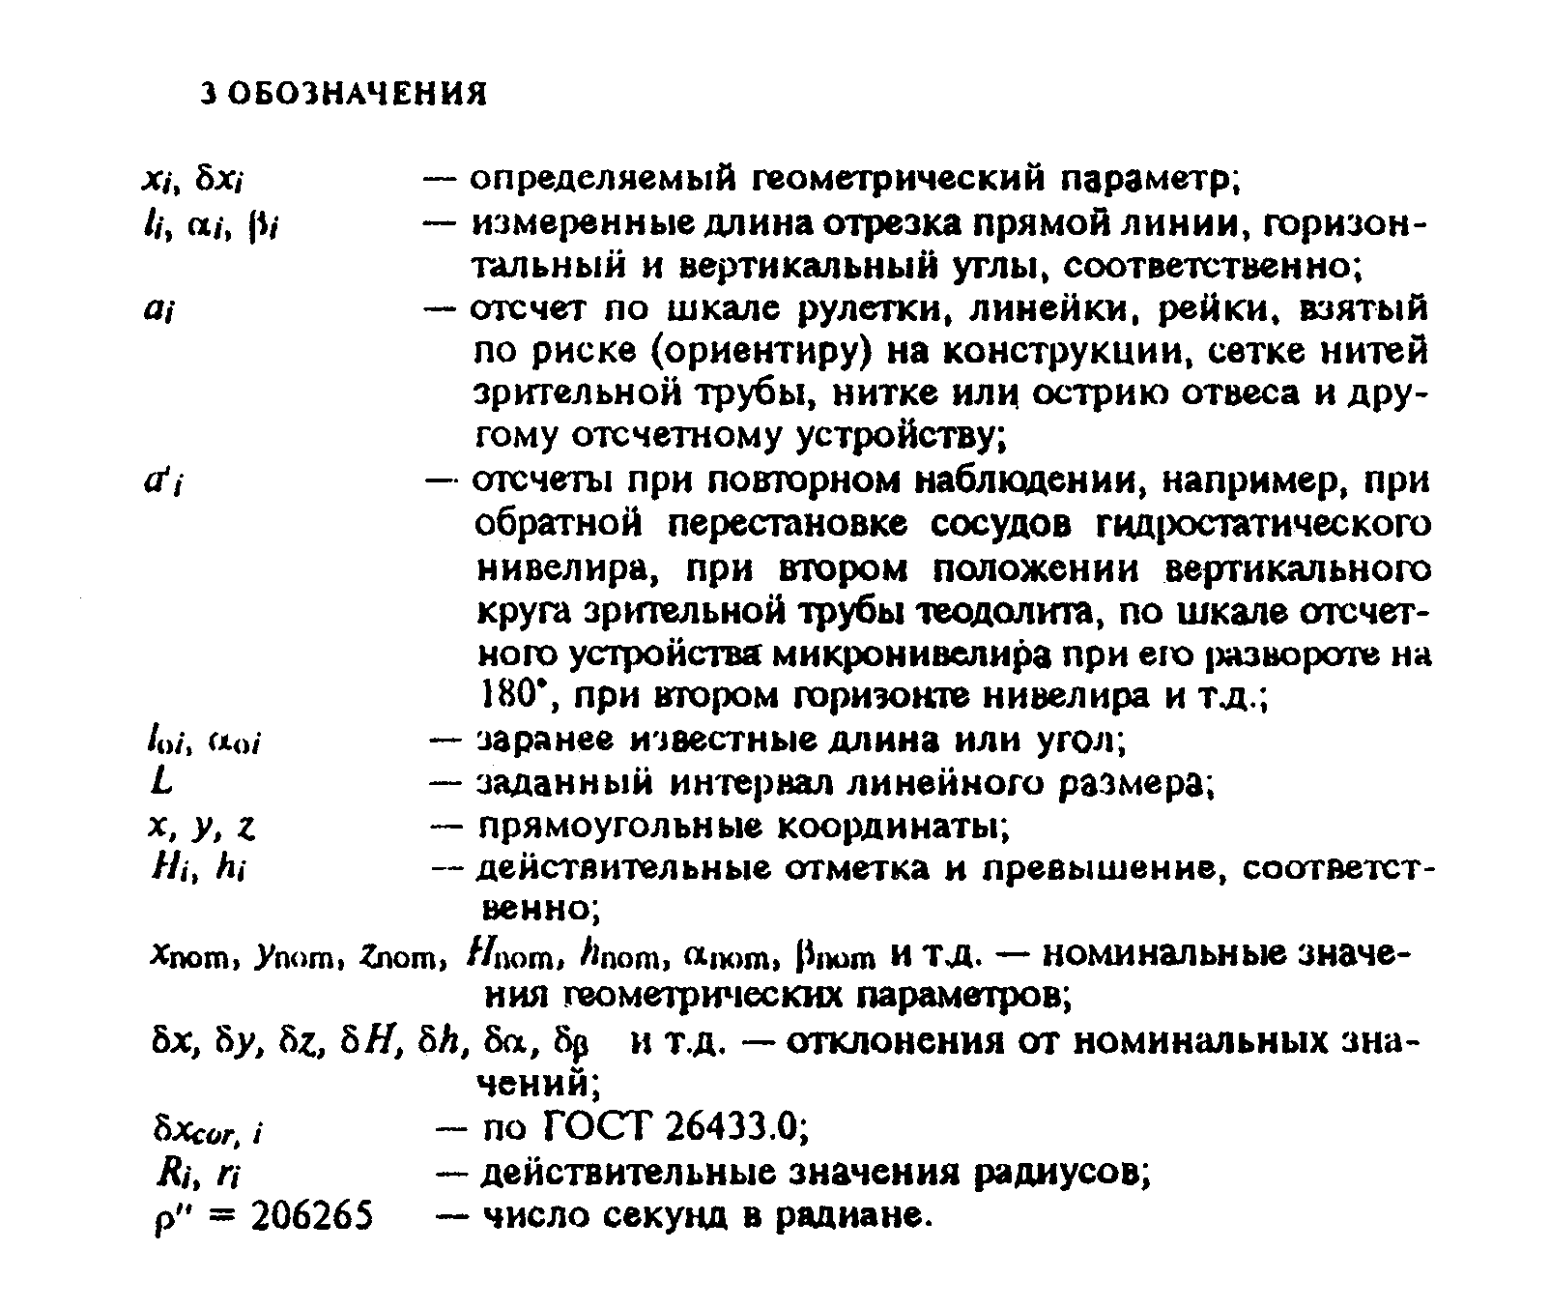

"Обозначения"

х_i, дельта х_i - определяемый геометрический параметр;
l_i, альфа_i, бета_i - измеренные длина отрезка прямой линии,
горизонтальный и вертикальный углы,
соответственно;
а_i - отсчет по шкале рулетки, линейки, рейки,
взятый по риске (ориентиру) на конструкции,
сетке нитей зрительной трубы, нитке или
острию отвеса и другому отсчетному
устройству;
а'_i - отсчеты при повторном наблюдении, например,
при обратной перестановке сосудов
гидростатического нивелира, при втором
положении вертикального круга зрительной
трубы теодолита, по шкале отсчетного
устройства микронивелира при его развороте
на 180°, при втором горизонте нивелира и
т.д.;
l_oi, альфа_oi - заранее известные длина или угол;
L - заданный интервал линейного размера;
x, y, z - прямоугольные координаты;
H_i, h_i - действительные отметка и превышение,
соответственно;
x_nom, y_nom, z_nom, - номинальные значения геометрических
H_nom, h_nom, параметров
альфа_nom, бета_nom и
т.д.
дельта x, дельта y, - отклонения от номинальных значений;
дельта z, дельта H,
дельта h, дельта
альфа, дельта бета и
т.д.
дельта х_cor, i - по ГОСТ 26433.0;
R_i, r_i - действительные значения радиусов;
ро'' = 206265 - число секунд в радиане.

4. Требования

4.1. Общие требования к выбору методов и средств измерений, выполнению измерений и обработке их результатов - по ГОСТ 26433.0.
4.2. Измерения выполняют в соответствии со схемами, приведенными в приложении А.
Предпочтительными являются прямые измерения параметра. При невозможности или неэффективности прямого измерения выполняют косвенное измерение. В этом случае значение параметра определяют по приведенным зависимостям на основе результатов прямых измерений других параметров.
При измерениях с помощью геодезических приборов следует учитывать методики, аттестованные в установленном порядке.
4.3. Для измерения линейных размеров и их отклонений применяют линейки по ГОСТ 427 и ГОСТ 17435, рулетки по ГОСТ 7502, светодальномеры по ГОСТ 19223 и другие специальные средства измерения, аттестованные в установленном порядке.
4.4. Для измерения горизонтальных и вертикальных углов применяют теодолиты по ГОСТ 10529, для измерения вертикальных углов - оптические квадранты по действующей НТД, а для измерения углов между гранями и ребрами строительных конструкций и их элементов - угломеры по ГОСТ 5378 и поверочные угольники по ГОСТ 3749.
4.5. Для измерения превышений между точками применяют нивелиры по ГОСТ 10528 и гидростатические высотомеры.
4.6. Для измерений отклонений от вертикальности применяют отвесы по ГОСТ 7948 и теодолиты совместно со средствами линейных измерений, а также средства специального изготовления, аттестованные в установленном порядке.
4.7. Для измерения отклонений от прямолинейности (створности) и плоскостности применяют теодолиты, нивелиры, трубы визирные, а также средства специального изготовления (стальные струны, разметочный шнур, капроновые лески, плоскомеры оптические, лазерные визиры и др.) совместно со средствами линейных измерений.
4.8. Правила измерений, выполняемых штангенинструментом, нутромерами, скобами, калибрами, индикаторами часового типа, щупами, микроскопами, принимают по ГОСТ 26433.1.
4.9. Средства измерений, обеспечивающие требуемую по ГОСТ 26433.0 точность измерений, а также значения предельных погрешностей средств измерений, которые могут быть использованы при выборе средств и методов измерений, приведены в приложении Б.
Примеры расчета точности измерений, выбора методов и средств ее обеспечения приведены в приложении В.
4.10. Места измерений геометрических параметров для операционного контроля в процессе строительных и монтажных работ и приемочного контроля законченных этапов или готовых зданий и сооружений принимают в соответствии с проектной и технологической документацией. В случае отсутствия указаний в проектной и технологической документации места измерений принимают по настоящему стандарту.
4.11. Размеры помещений - длину, ширину, высоту измеряют в крайних сечениях, проведенных на расстоянии 50 - 100 мм от краев и в среднем сечении при размерах помещений св. 3 м не более 12 м. При размерах св. 12 м между крайними сечениями измерения выполняют в дополнительных сечениях.
4.12. Отклонения от плоскостности поверхностей конструкций и отклонения от плоскости монтажного горизонта измеряют в точках, размеченных на контролируемой поверхности по прямоугольной сетке или сетке квадратов с шагом от 0,5 до 3 м. При этом крайние точки должны располагаться в 50 - 100 мм от края контролируемой поверхности.
4.13. Отклонения от прямолинейности определяются по результатам измерений расстояний реальной линии от базовой прямой в трех точках, размеченных на расстояниях 50 - 100 мм от ее краев и в середине, или в точках, размеченных с заданным в проекте шагом.
4.14. Отклонение от вертикальности определяется по результатам измерения расстояний от отвесной базовой линии до двух точек конструкции, размеченных в одном вертикальном сечении на расстояниях 50 - 100 мм от верхнего и нижнего обреза конструкции. Вертикальность колонн и сооружений башенного типа контролируется в двух взаимно перпендикулярных сечениях, а вертикальность стен - в крайних сечениях, а также в дополнительных сечениях, в зависимости от особенностей конструкции.
4.15. Измерения зазоров, уступов, глубины опирания, эксцентриситетов производятся в характерных местах, влияющих на работу стыковых соединений.
4.16. Измерение отклонения элементов конструкций, а также зданий и сооружений от заданного положения в плане и по высоте выполняется в точках, расположенных в крайних сечениях или на расстояниях 50 - 100 мм от края.
4.17. Геодезические пункты разбивочных сетей и ориентиры осей закрепляются на местности и на строительных конструкциях знаками, обеспечивающими требуемую точность разбивочных работ и сохранность ориентиров в процессе строительства и эксплуатации (при необходимости).
4.18. В зависимости от материала, размеров, особенностей геометрической формы и назначения зданий и сооружений могут применяться также не предусмотренные настоящим стандартом средства, обеспечивающие требуемую точность измерений по ГОСТ 26433.0.

Приложение А
(Рекомендуемое)
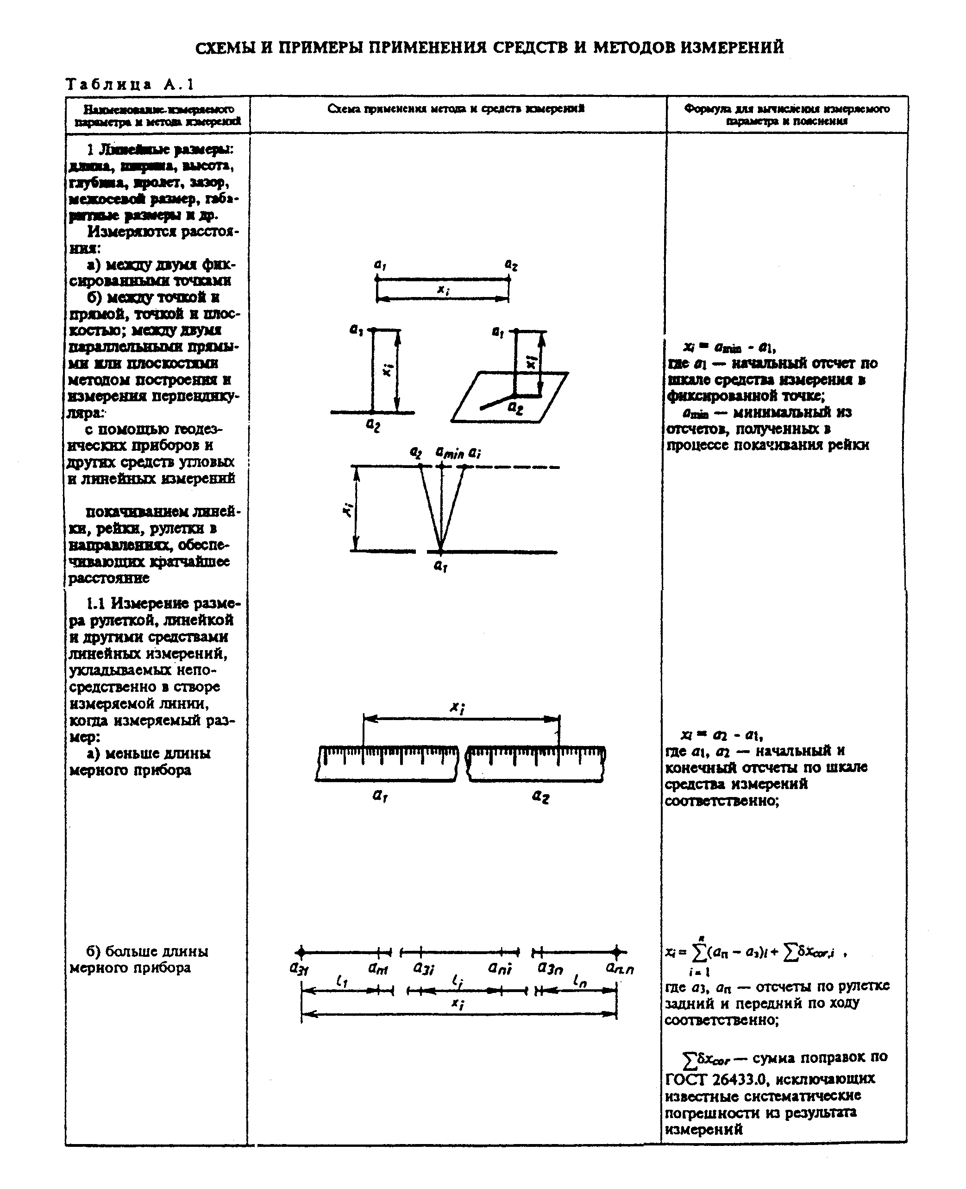

"Таблица А.1. Схемы и примеры применения средств и методов измерений" (п.1.1)
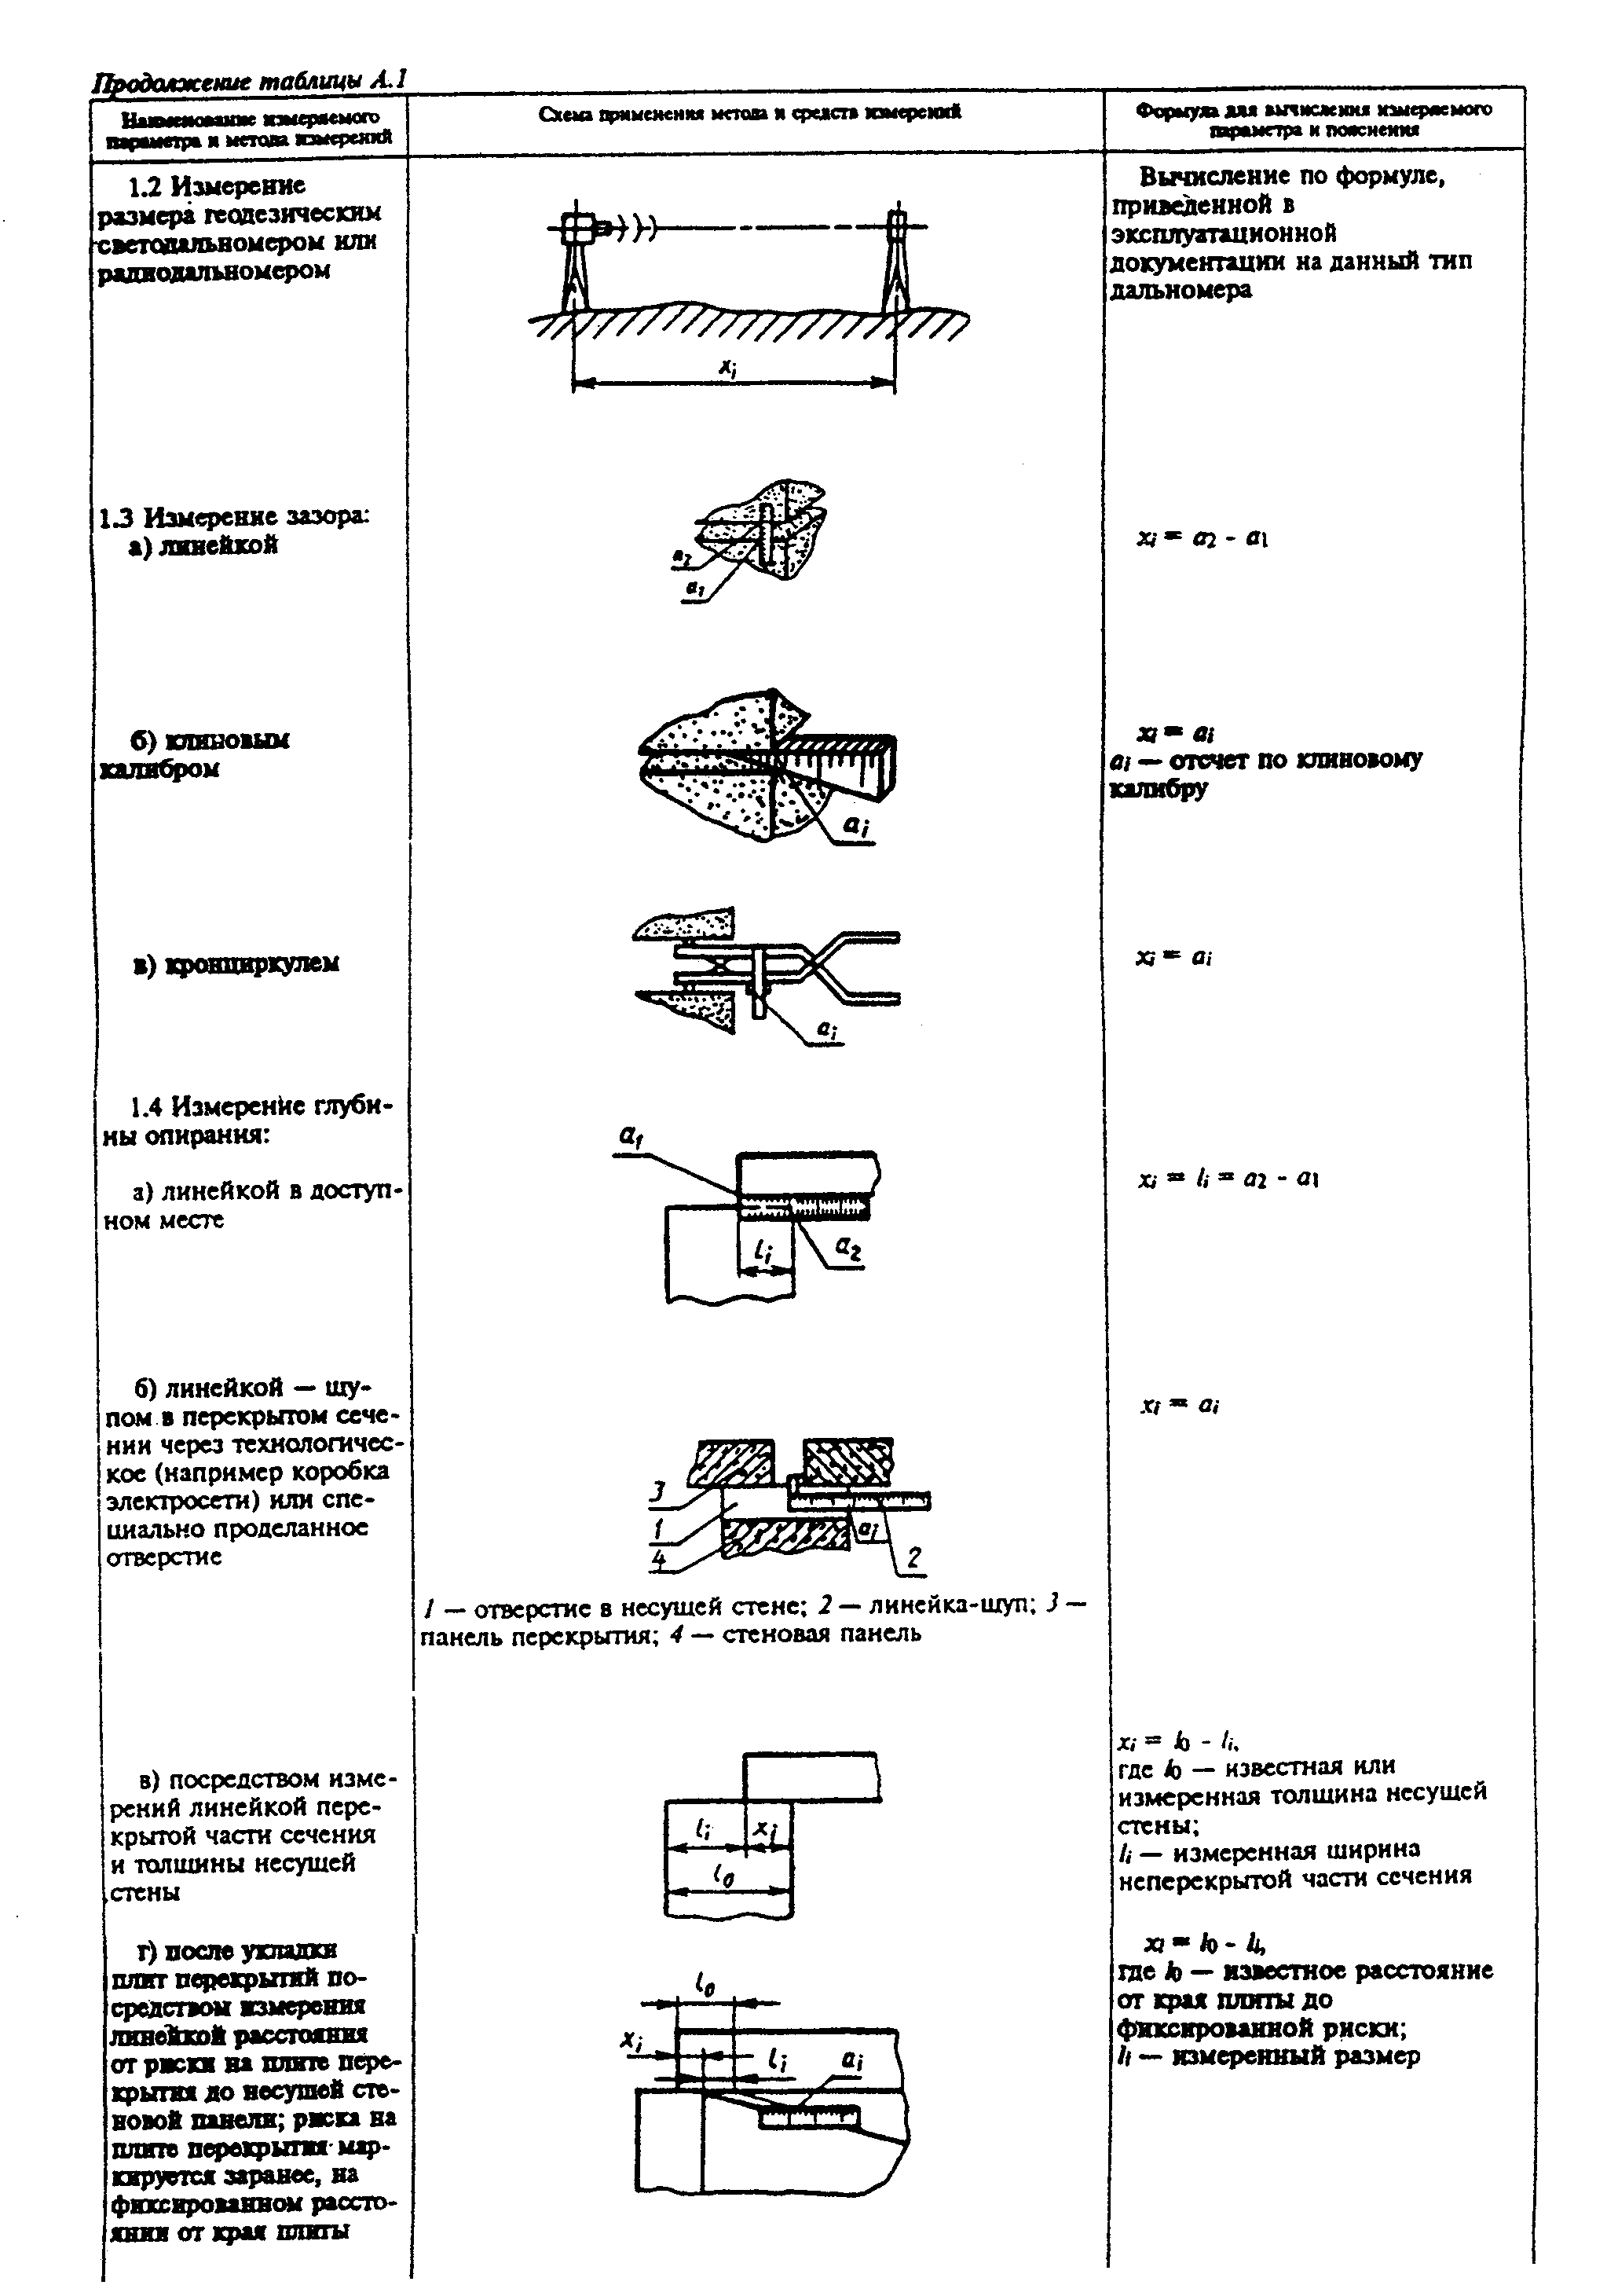

"Таблица А.1. Схемы и примеры применения средств и методов измерений" (п.п.1.2-1.4)
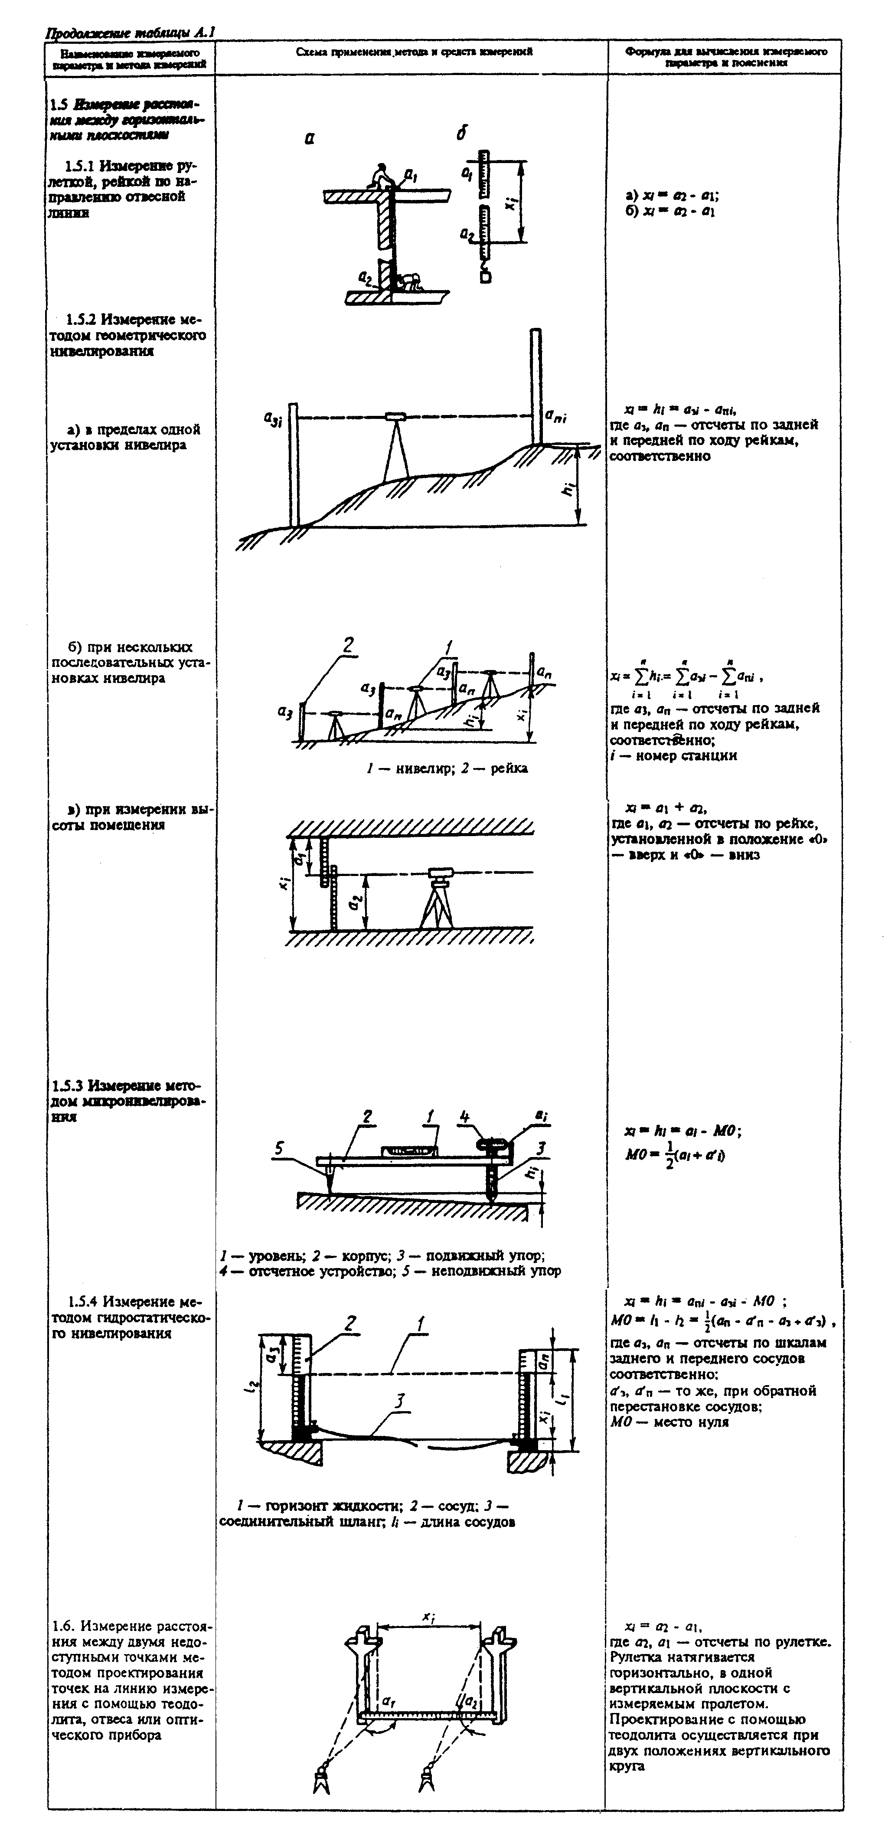

"Таблица А.1. Схемы и примеры применения средств и методов измерений" (п.п.1.5-1.6)
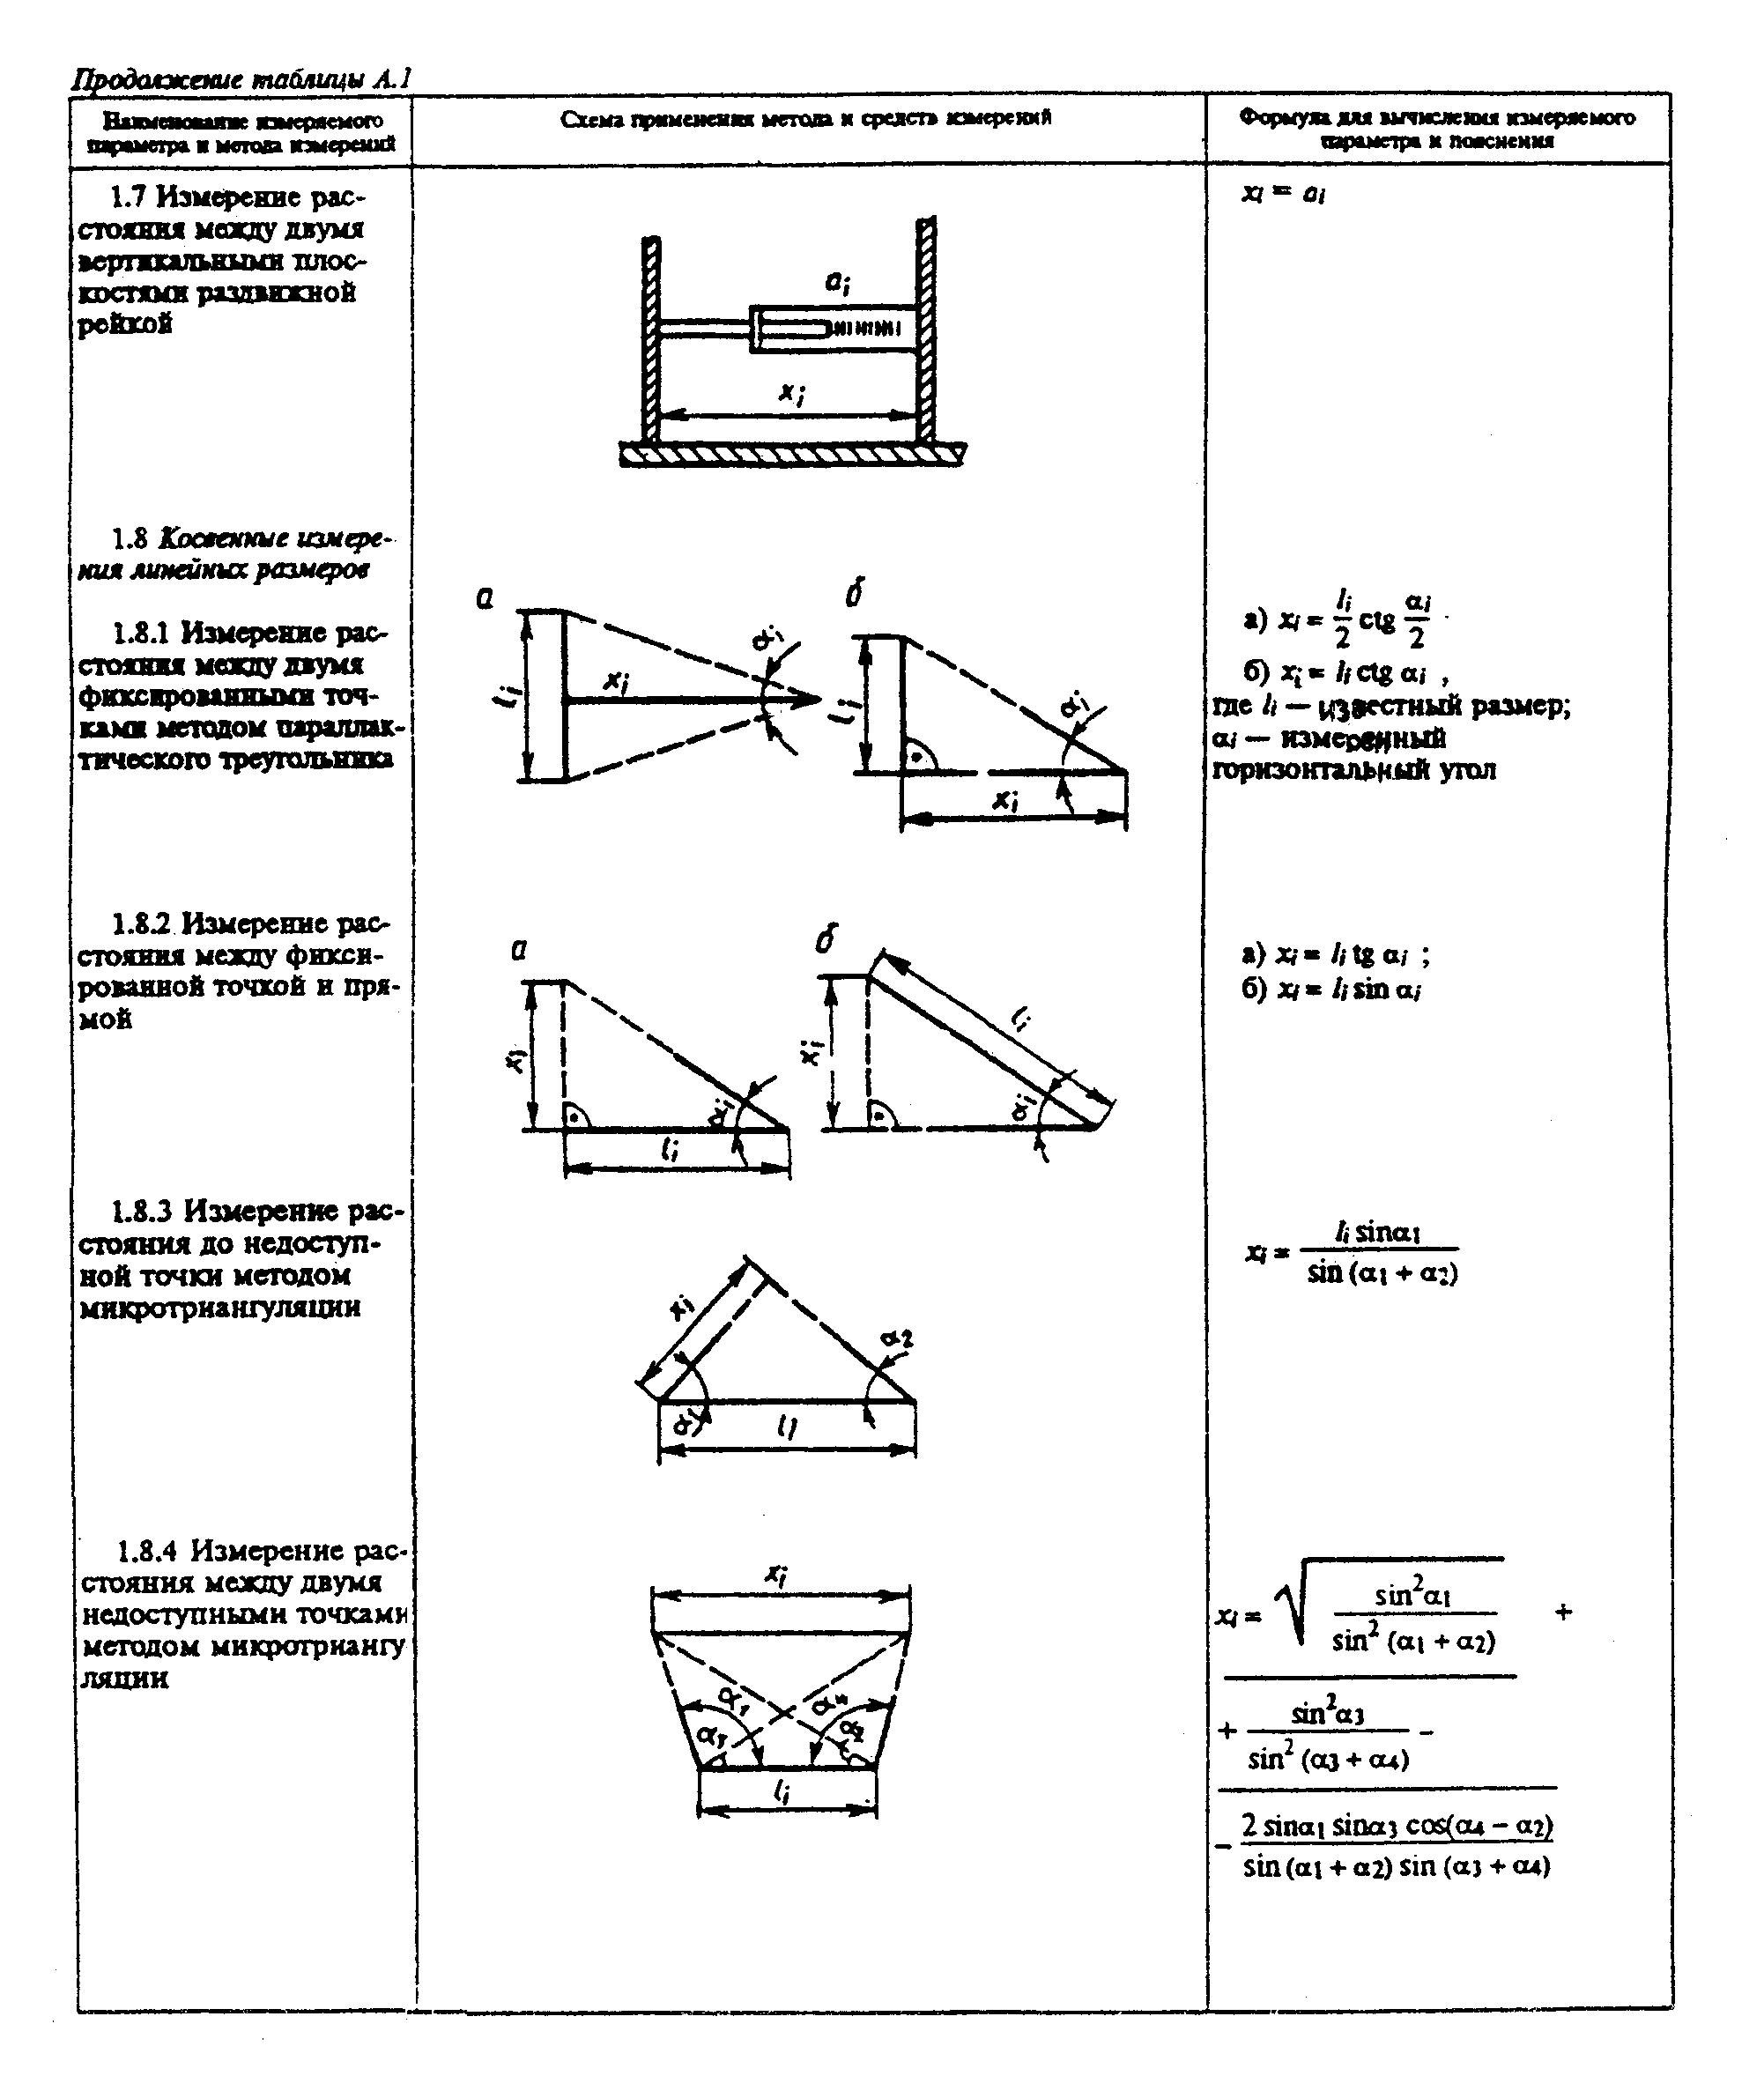

"Таблица А.1. Схемы и примеры применения средств и методов измерений" (п.п.1.7-1.8)
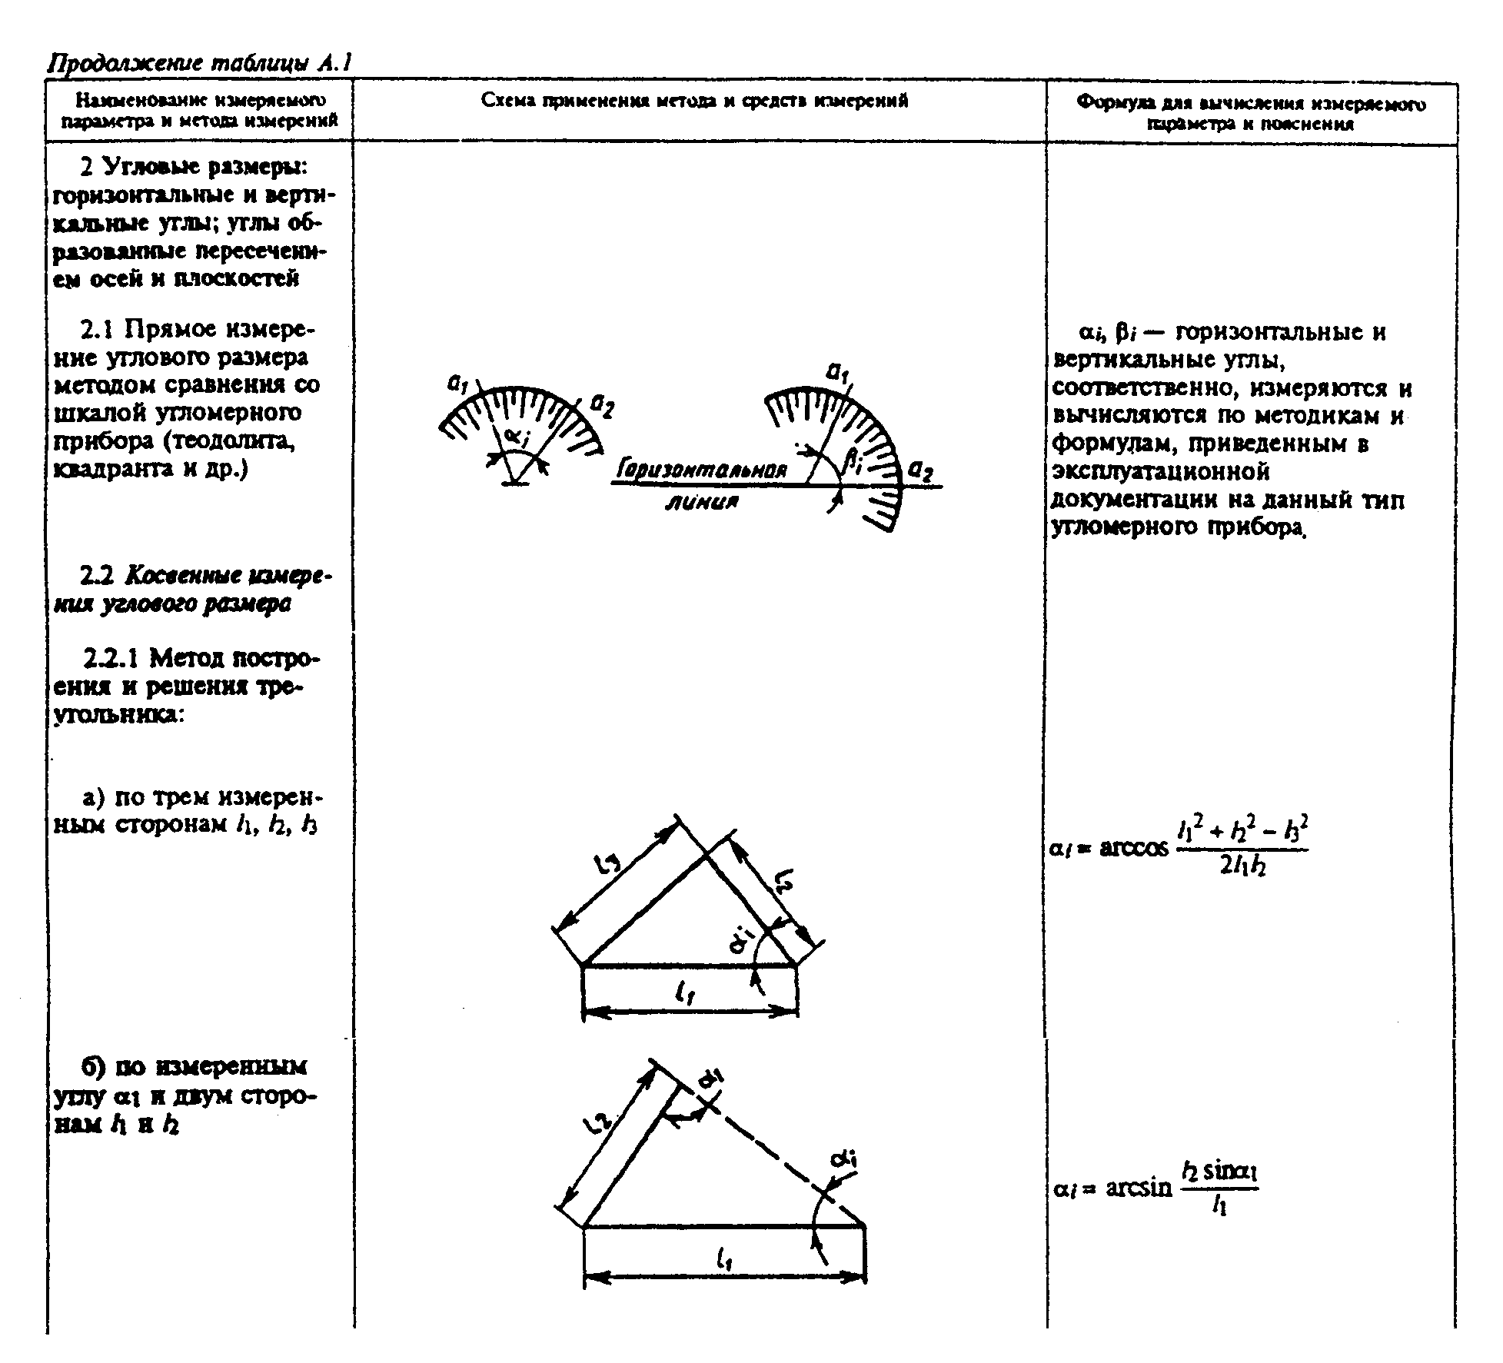

"Таблица А.1. Схемы и примеры применения средств и методов измерений" (п.п.2-2.2.1(б))
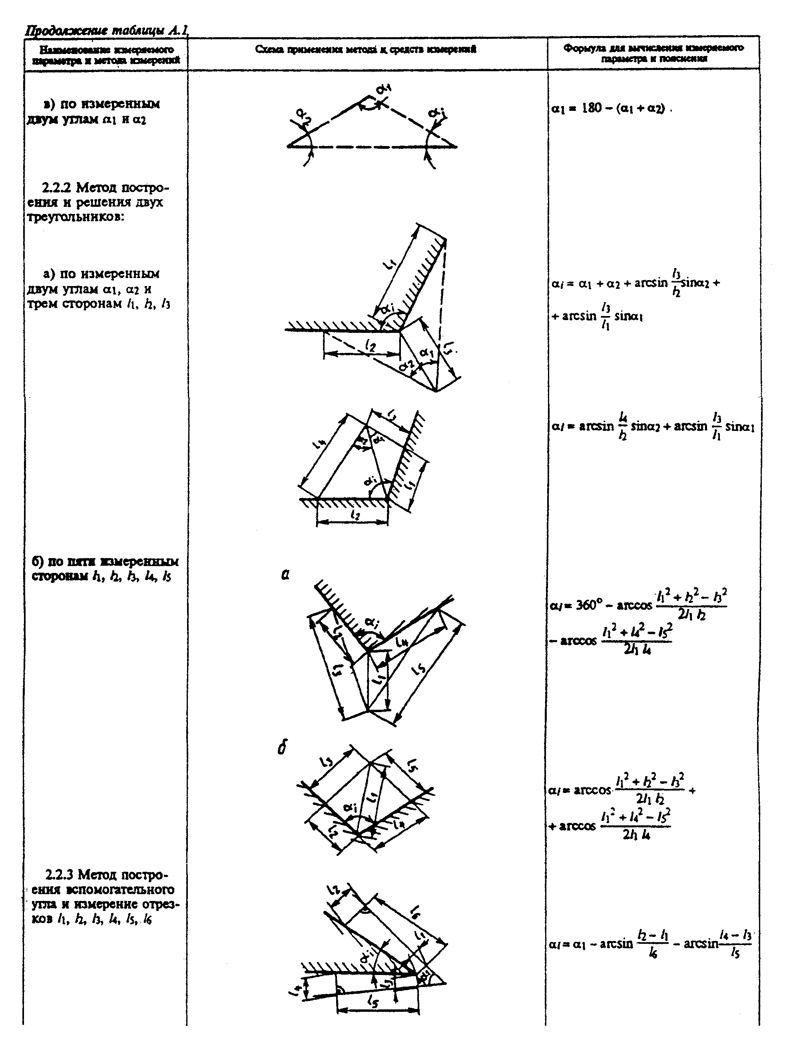

"Таблица А.1. Схемы и примеры применения средств и методов измерений" (п.п.2.2.1(в)-2.2.3)
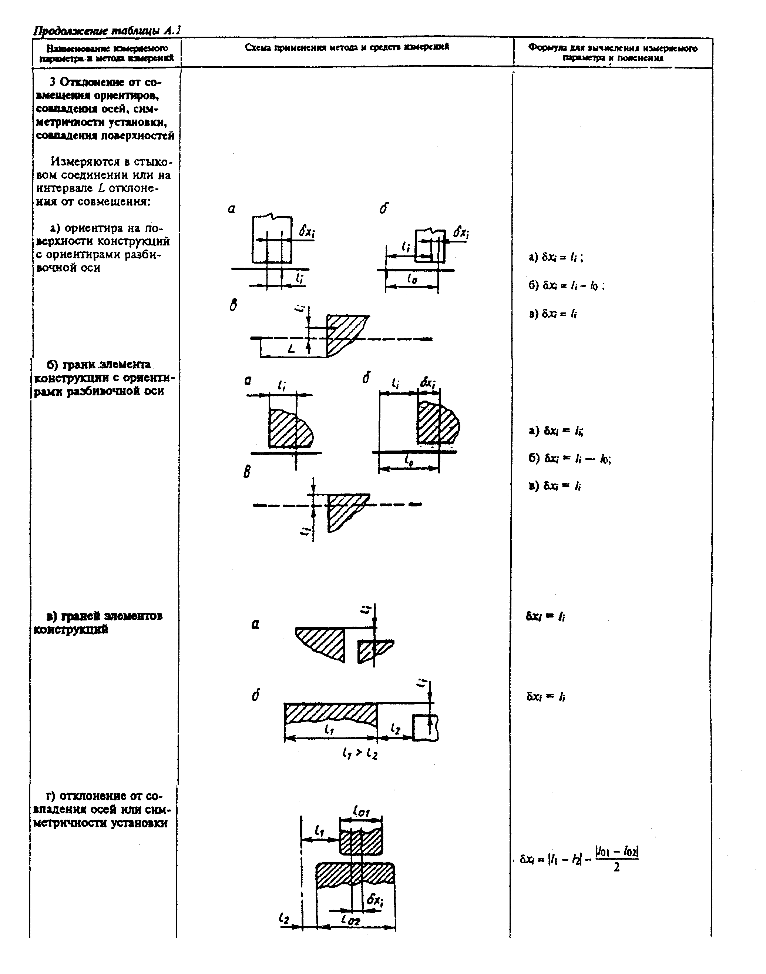

"Таблица А.1. Схемы и примеры применения средств и методов измерений" (п.3)
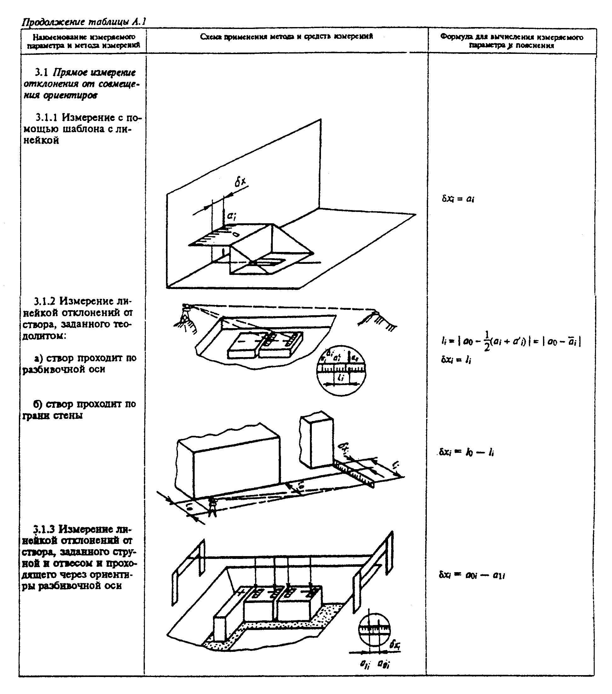

"Таблица А.1. Схемы и примеры применения средств и методов измерений" (п.3.1)
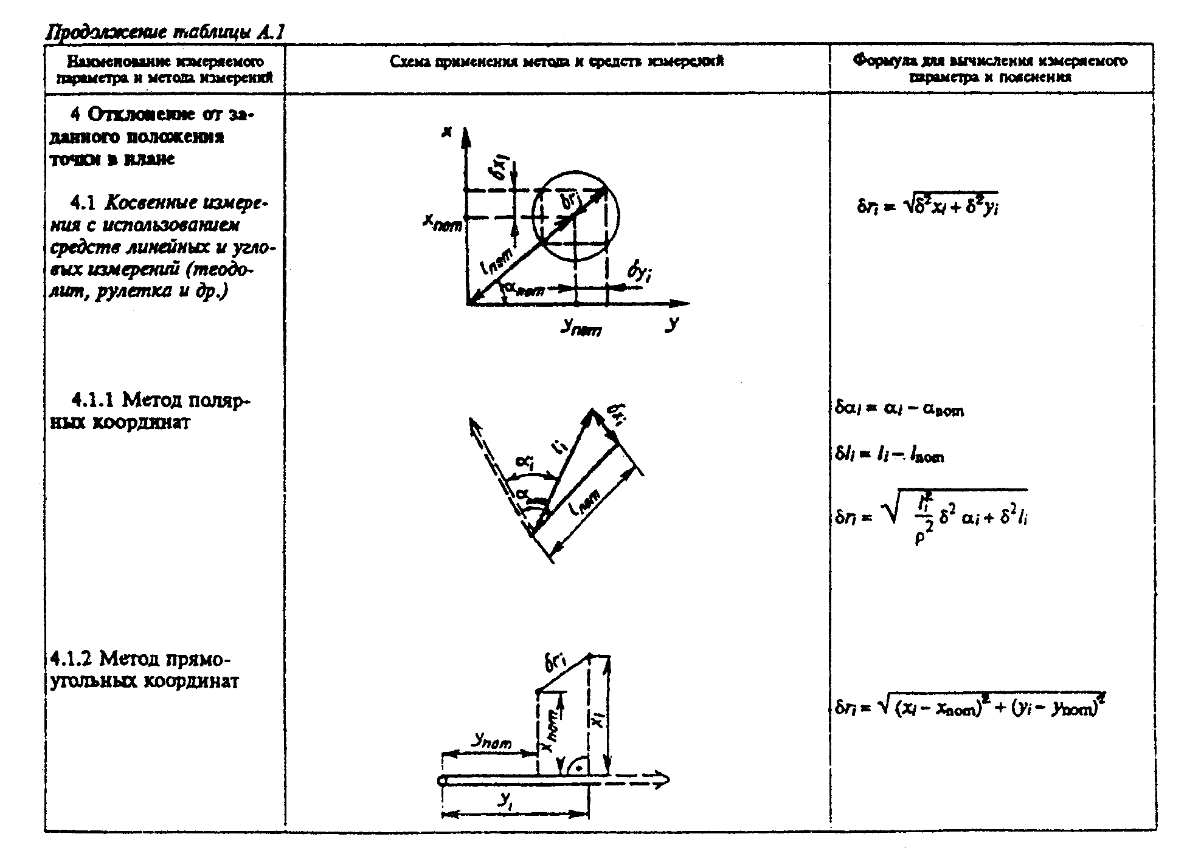

"Таблица А.1. Схемы и примеры применения средств и методов измерений" (п.п.4-4.1.2)
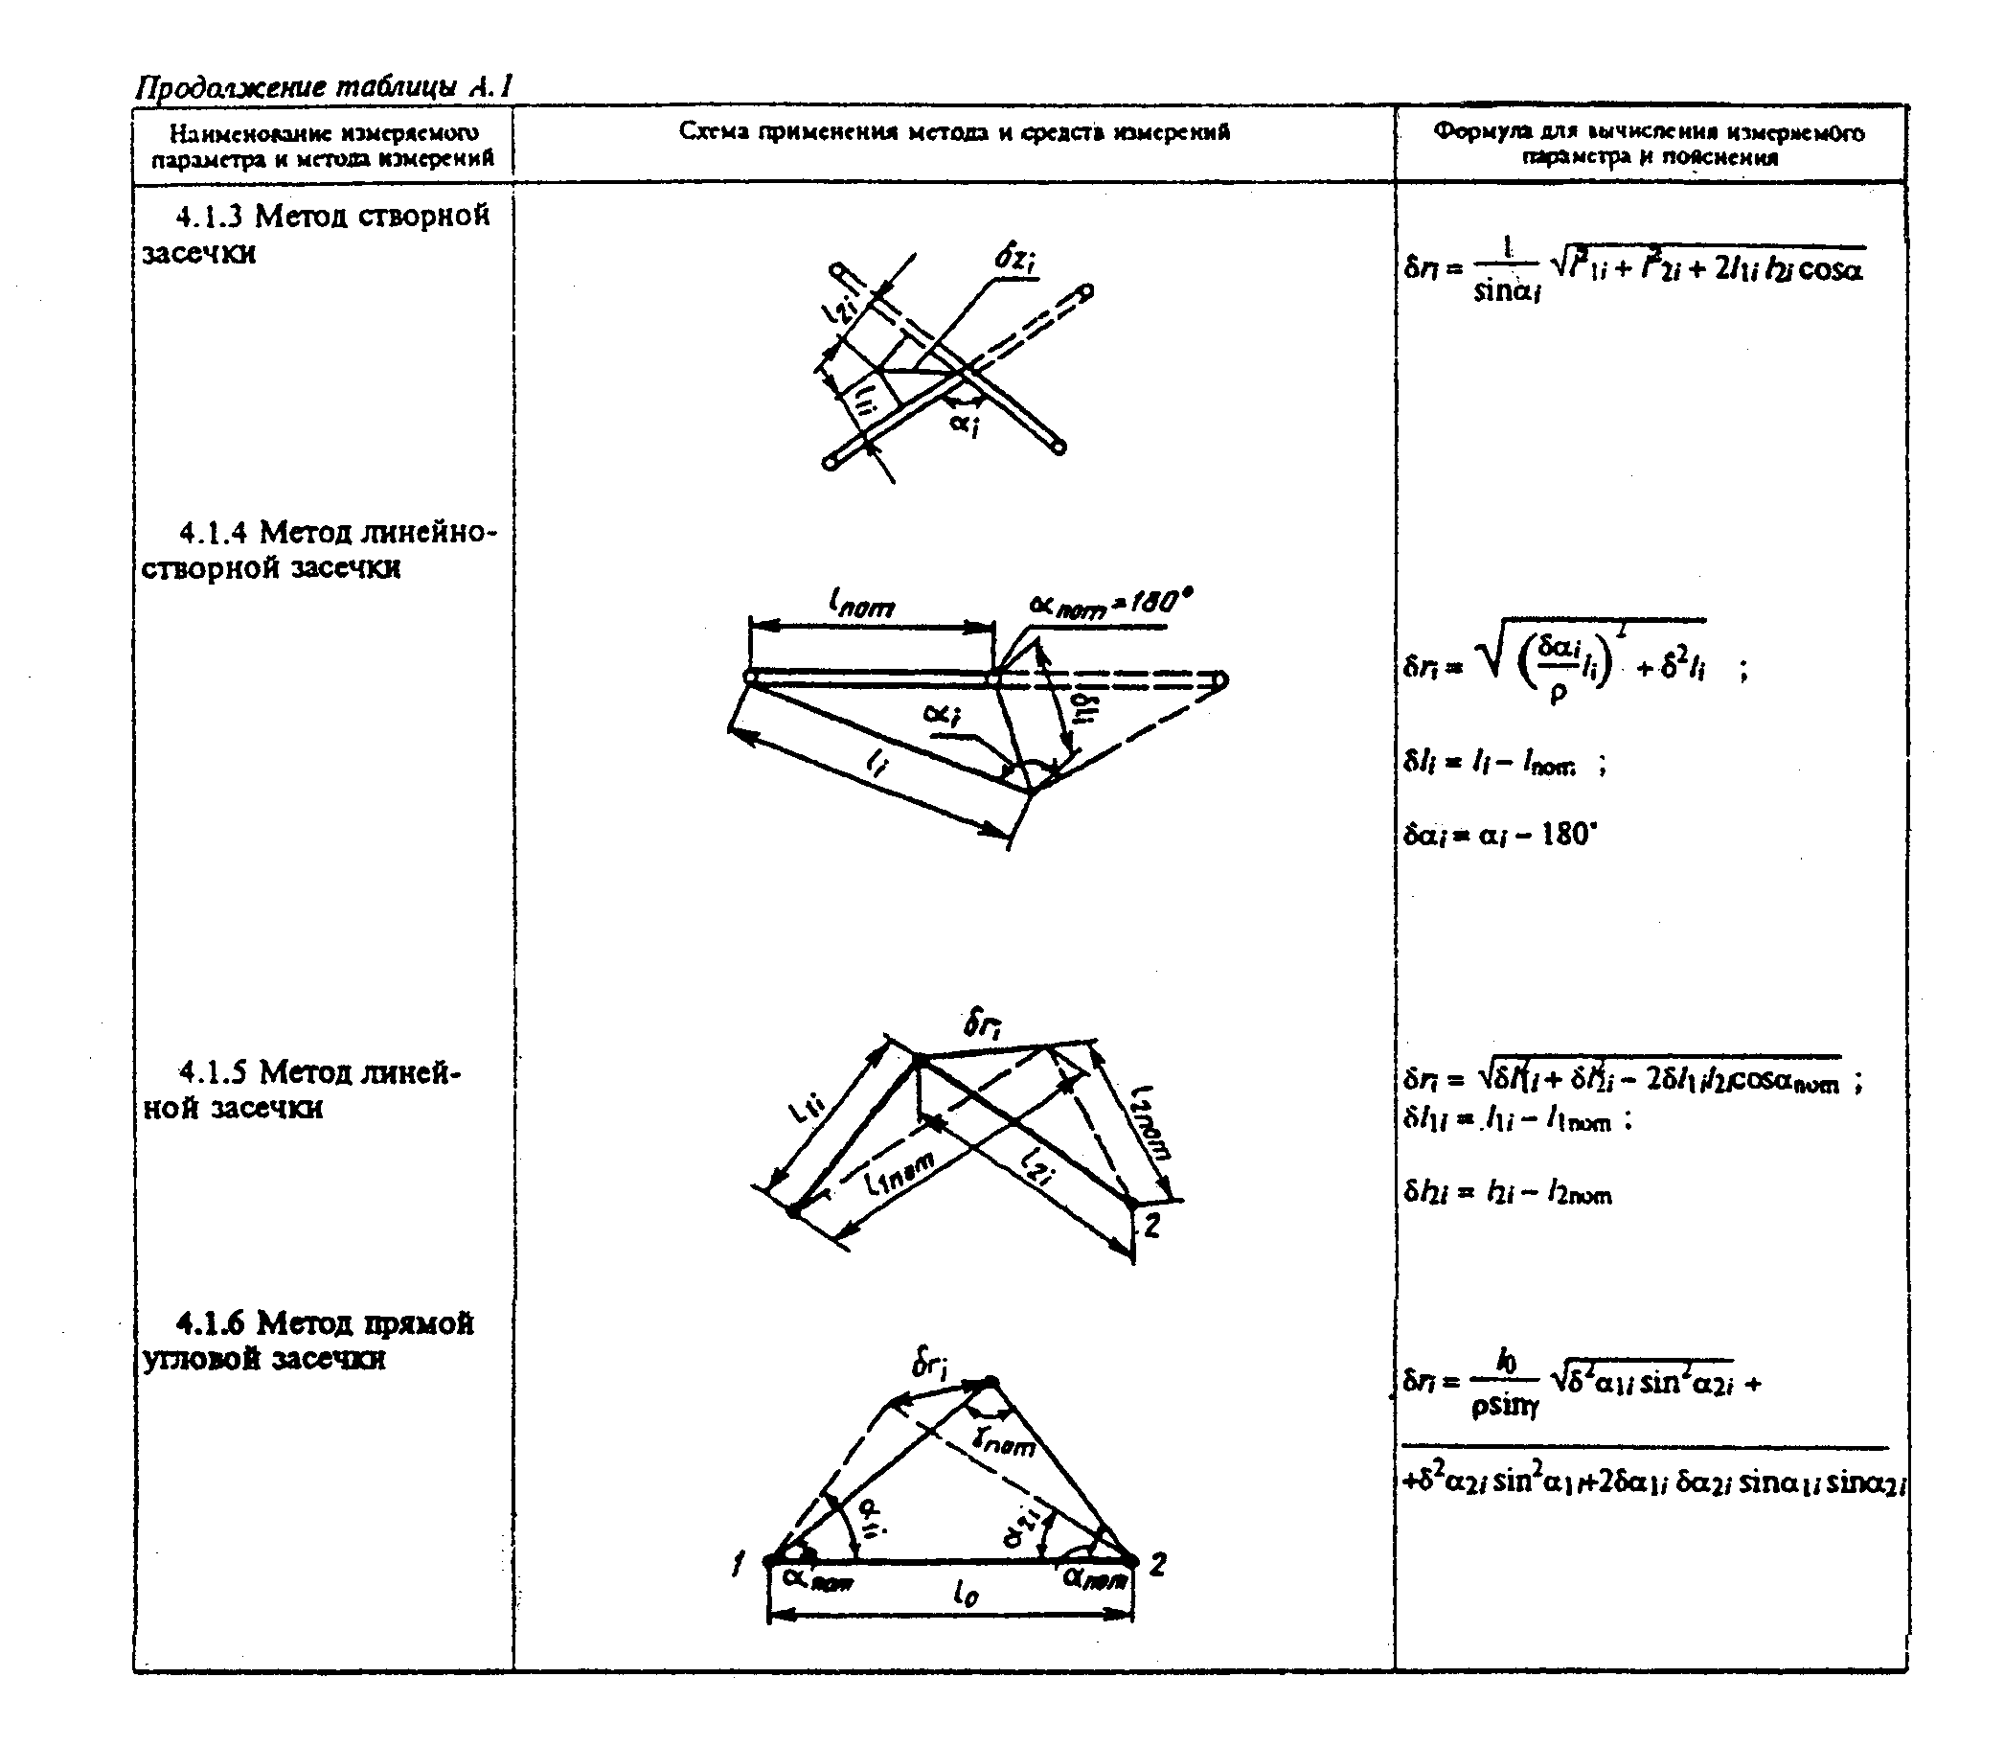

"Таблица А.1. Схемы и примеры применения средств и методов измерений" (п.п.4.1.3-4.1.6)
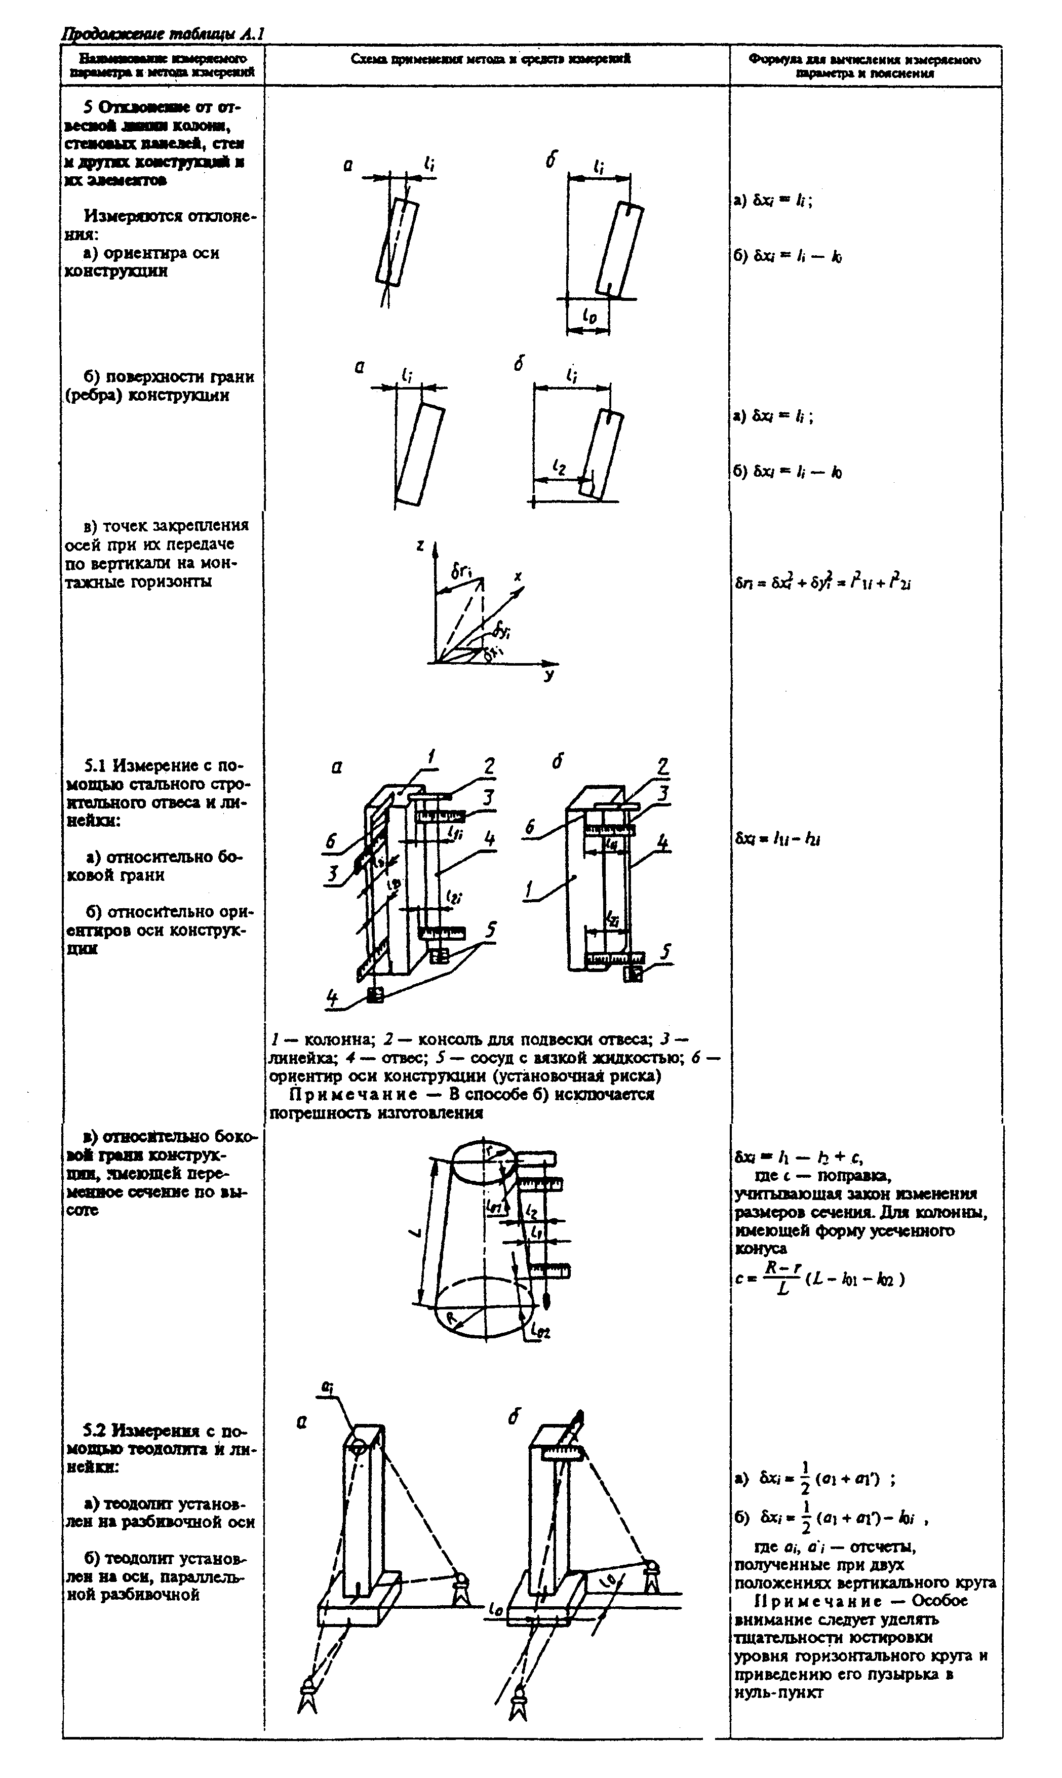

"Таблица А.1. Схемы и примеры применения средств и методов измерений" (п.п.5-5.2)
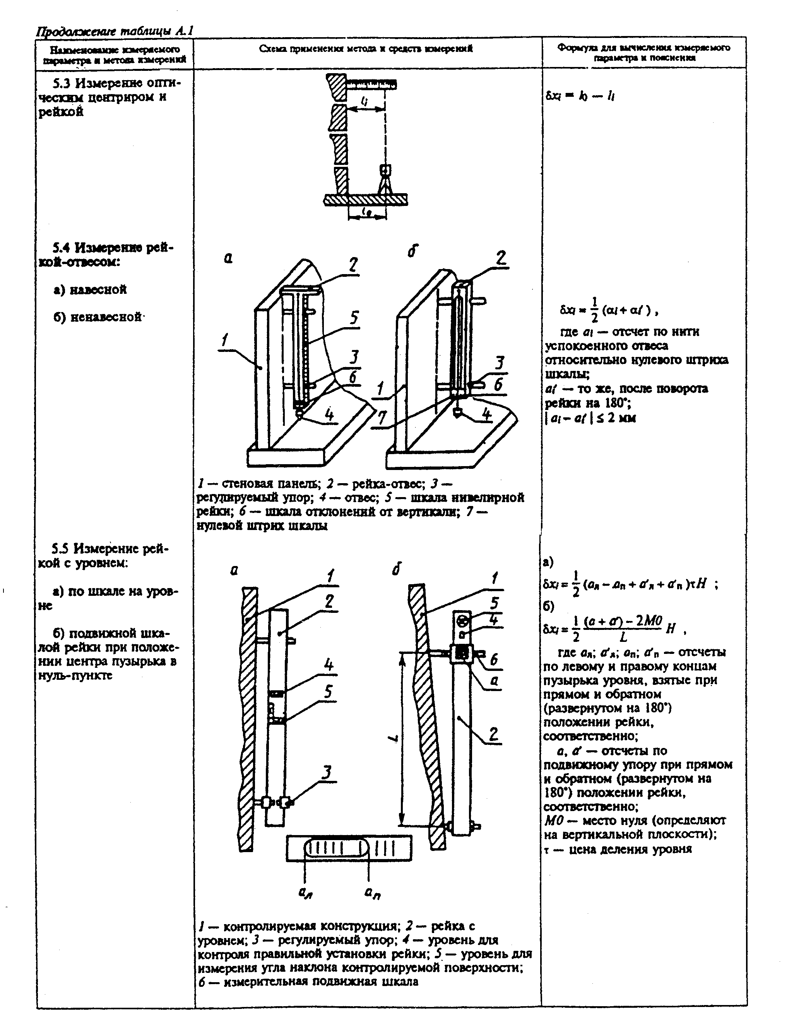

"Таблица А.1. Схемы и примеры применения средств и методов измерений" (п.п.5.3-5.5)
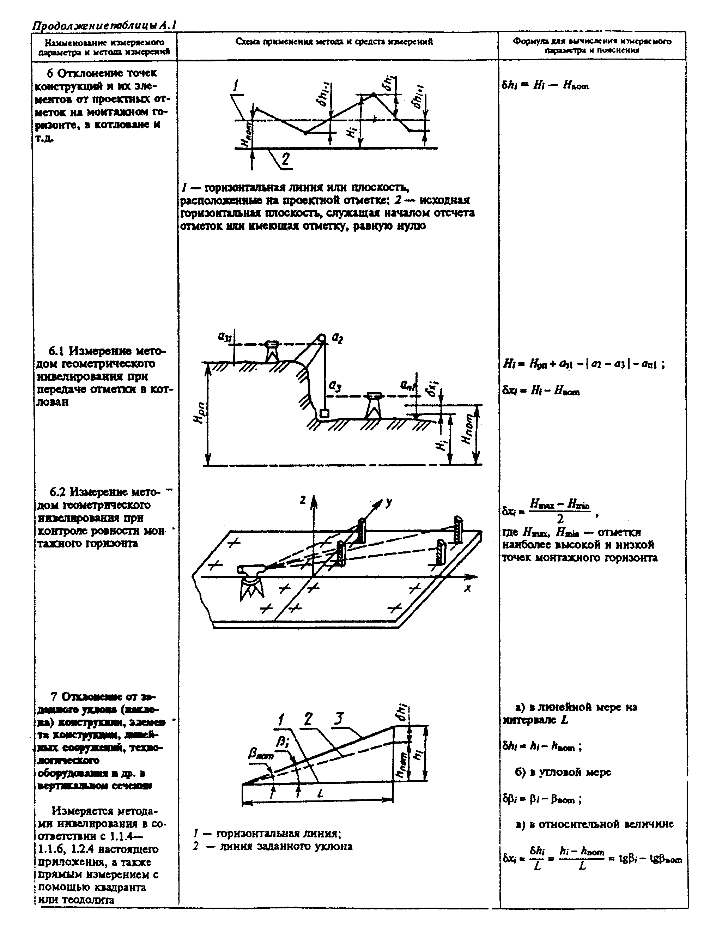

"Таблица А.1. Схемы и примеры применения средств и методов измерений" (п.п.6-7)
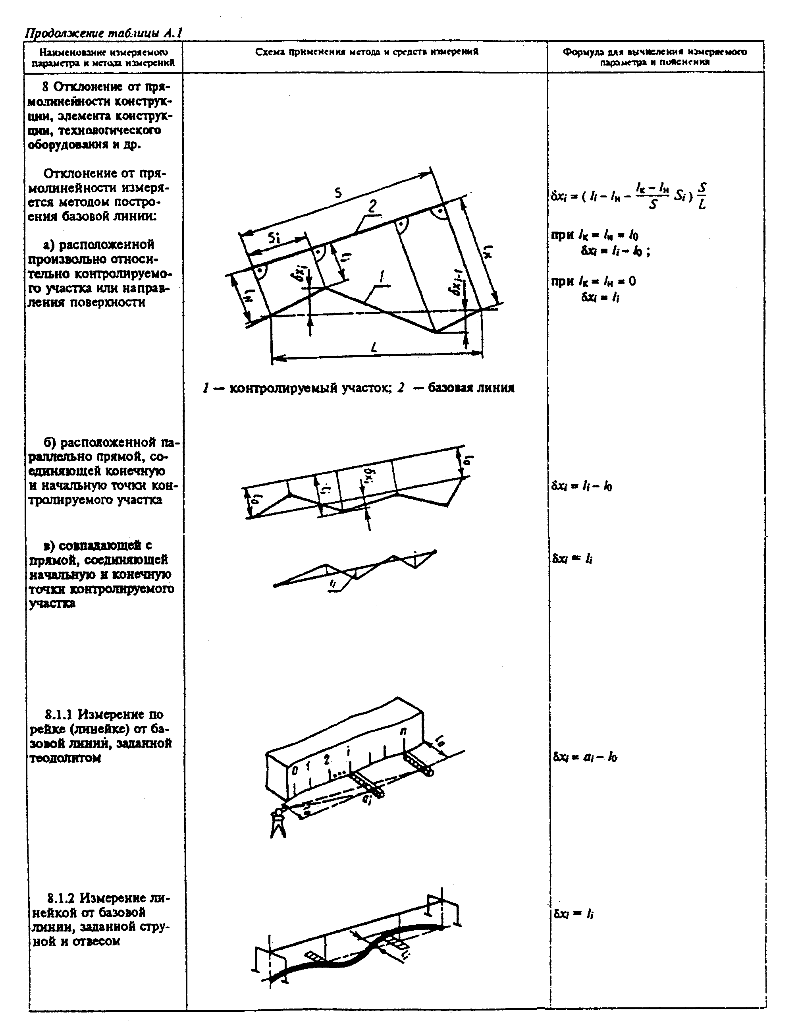

"Таблица А.1. Схемы и примеры применения средств и методов измерений" (п.8)
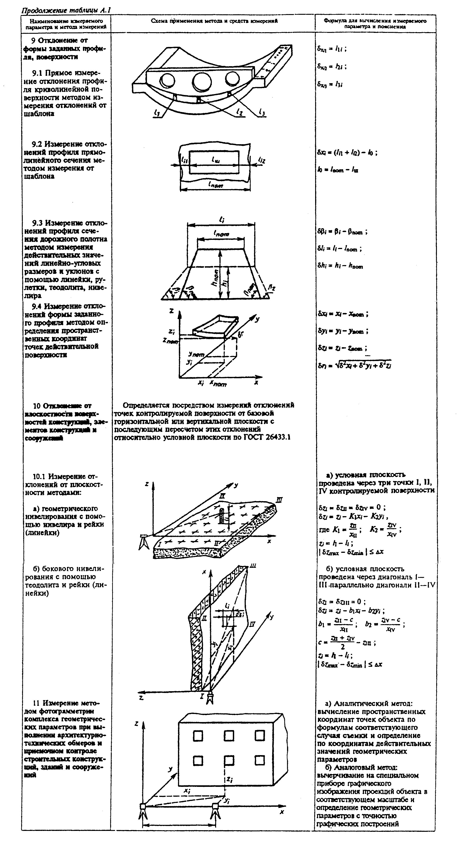

"Таблица А.1. Схемы и примеры применения средств и методов измерений" (п.п.9-11)

Схемы и примеры применения средств и методов измерений

Таблица А.1
┌───────────────────────────────────────────┬─────────────────┬─────────────────────────────────────────────────────────┐
│Наименование измеряемого параметра и метода│Схема применения │Формула для вычисления измеряемого параметра и пояснения │
│ измерений │метода и средств │ │
│ │ измерений │ │
├───────────────────────────────────────────┼─────────────────┼─────────────────────────────────────────────────────────┤
│1. Линейные размеры: длина, ширина, высота,│ │ │
│глубина, пролет, зазор, межосевой размер,│ │ │
│габаритные размеры и др. │ │ │
├───────────────────────────────────────────┼─────────────────┼─────────────────────────────────────────────────────────┤
│Измеряются расстояния: │ │ │
├───────────────────────────────────────────┼─────────────────┼─────────────────────────────────────────────────────────┤
│а) между двумя фиксированными точками │ │х_i = a_min - a_1, │
│ │ │где a_1 - начальный отсчет по шкале средства измерения в│
│б) между точкой и прямой, точкой и│ │фиксированной точке; │
│плоскостью; между двумя параллельными│ │a_min - минимальный из отсчетов, полученных в процессе│
│прямыми или плоскостями методом построения│ │покачивания рейки │
│и измерения перпендикуляра: │ │ │
│с помощью геодезических приборов и других│ │ │
│средств угловых и линейных измерений│ │ │
│покачиванием линейки, рейки, рулетки в│ │ │
│направлениях, обеспечивающих кратчайшее│ │ │
│расстояние │ │ │
├───────────────────────────────────────────┼─────────────────┼─────────────────────────────────────────────────────────┤
│1.1. Измерение размера рулеткой, линейкой и│ │х_i = а_2 - а_1, │
│другими средствами линейных измерений,│ │где а_1, а_2 - начальный и конечный отсчеты по шкале│
│укладываемых непосредственно в створе│ │средства измерений соответственно │
│измеряемой линии, когда измеряемый размер: │ │ │
├───────────────────────────────────────────┼─────────────────┼─────────────────────────────────────────────────────────┤
│а) меньше длины мерного прибора │ │ │
│ │ │ │
│б) больше длины мерного прибора │ │х_i = Сумма_i=1(n) (а_п - а_3)_i + сумма(дельта х_cor, i)│
│ │ │где а_3, а_п- отсчеты по рулетке задний и передний по│
│ │ │ходу соответственно; │
│ │ │Сумма дельта х_cor - сумма поправок по ГОСТ 26433.0,│
│ │ │исключающих известные систематические погрешности из│
│ │ │результата измерений │
├───────────────────────────────────────────┼─────────────────┼─────────────────────────────────────────────────────────┤
│1.2. Измерение размера геодезическим│ │Вычисление по формуле, приведенной в эксплуатационной│
│светодальномером или радиодальномером │ │документации на данный тип дальномера │
├───────────────────────────────────────────┼─────────────────┼─────────────────────────────────────────────────────────┤
│1.3. Измерение зазора: │ │ │
├───────────────────────────────────────────┼─────────────────┼─────────────────────────────────────────────────────────┤
│а) линейкой │ │х_i= а_2 - а_1 │
├───────────────────────────────────────────┼─────────────────┼─────────────────────────────────────────────────────────┤
│б) клиновым калибром │ │х_i = а_i │
│ │ │а_i - отсчет по клиновому калибру │
├───────────────────────────────────────────┼─────────────────┼─────────────────────────────────────────────────────────┤
│в) кронциркулем │ │х_i = а_i │
├───────────────────────────────────────────┼─────────────────┼─────────────────────────────────────────────────────────┤
│1.4. Измерение глубины опирания: │ │ │
├───────────────────────────────────────────┼─────────────────┼─────────────────────────────────────────────────────────┤
│а) линейкой в доступном месте │ │х_i = l_i = а_2 - а_1 │
├───────────────────────────────────────────┼─────────────────┼─────────────────────────────────────────────────────────┤
│б) линейкой - щупом в перекрытом сечении│ │х_i = а_i │
│через технологическое (например коробка│ │ │
│электросети) или специально проделанное│ │ │
│отверстие │ │ │
├───────────────────────────────────────────┼─────────────────┼─────────────────────────────────────────────────────────┤
│в) посредством измерений линейкой│ │х_i = l_0 - l_i, │
│перекрытой части сечения и толщины несущей│ │где l_0 - известная или измеренная толщина несущей стены;│
│стены │ │l_i - измеренная ширина неперекрытой части сечения │
├───────────────────────────────────────────┼─────────────────┼─────────────────────────────────────────────────────────┤
│г) после укладки плит перекрытий│ │х_i = l_0 - l_i, │
│посредством измерения линейкой расстояния│ │где l_0- известное расстояние от края плиты до│
│от риски на плите перекрытия до несущей│ │фиксированной риски; │
│стеновой панели; риска на плите перекрытия│ │l_i - измеренный размер │
│маркируется заранее, на фиксированном│ │ │
│расстоянии от края плиты │ │ │
├───────────────────────────────────────────┼─────────────────┼─────────────────────────────────────────────────────────┤
│1.5. Измерение расстояния между│ │ │
│горизонтальными плоскостями │ │ │
├───────────────────────────────────────────┼─────────────────┼─────────────────────────────────────────────────────────┤
│1.5.1. Измерение рулеткой, рейкой по│ │а) х_i = а_2 - а_1 │
│направлению отвесной линии │ │б) х_i = а_2 - а_1 │
├───────────────────────────────────────────┼─────────────────┼─────────────────────────────────────────────────────────┤
│1.5.2. Измерение методом геометрического│ │ │
│нивелирования │ │ │
├───────────────────────────────────────────┼─────────────────┼─────────────────────────────────────────────────────────┤
│а) в пределах одной установки нивелира │ │х_i = h_i = а_3i - а_пi, │
│ │ │где а_3, а_п- отсчеты по задней и передней по ходу│
│ │ │рейкам, соответственно │
├───────────────────────────────────────────┼─────────────────┼─────────────────────────────────────────────────────────┤
│б) при нескольких последовательных│ │х_i = Сумма(n при i = 1) h_i = Сумма (n при i = 1) а_3i -│
│установках нивелира │ │Сумма (n при i = 1) а_пi, │
│ │ │где а_3, а_п - отсчеты по задней и передней по ходу│
│ │ │рейкам, соответственно; │
│ │ │i - номер станции │
├───────────────────────────────────────────┼─────────────────┼─────────────────────────────────────────────────────────┤
│в) при измерении высоты помещения │ │х_i =а_1 + а_2, │
│ │ │где а_1, а_2- отсчеты по рейке, установленной в положение│
│ │ │"0" - вверх и "0" - вниз │
├───────────────────────────────────────────┼─────────────────┼─────────────────────────────────────────────────────────┤
│1.5.3. Измерение методом микронивелирования│ │х_i = h_i = а_i - М0; │
│ │ │М0 = 1/2(а_i + а'_i) │
├───────────────────────────────────────────┼─────────────────┼─────────────────────────────────────────────────────────┤
│1.5.4. Измерение методом гидростатического│ │х_i = h_i = а_пi - а_3i - М0; │
│нивелирования │ │М0 = l_1 - l_2 = 1/2(а_п - а'_п - а_3 + а'_3), │
│ │ │где а_3, а_п - отсчеты по шкалам заднего и переднего│
│ │ │сосудов соответственно; │
│ │ │а'_3, а'_п - то же, при обратной перестановке сосудов; │
│ │ │М0 - место нуля │
├───────────────────────────────────────────┼─────────────────┼─────────────────────────────────────────────────────────┤
│1.6. Измерение расстояния между двумя│ │х_i = а_2 - а_1, │
│недоступными точками методом проектирования│ │где а_2, а_1 - отсчеты по рулетке. │
│точек на линию измерения с помощью│ │Рулетка натягивается горизонтально, в одной вертикальной│
│теодолита, отвеса или оптического прибора │ │плоскости с измеряемым пролетом. │
│ │ │Проектирование с помощью теодолита осуществляется при│
│ │ │двух положениях вертикального круга │
├───────────────────────────────────────────┼─────────────────┼─────────────────────────────────────────────────────────┤
│1.7. Измерение расстояния между двумя│ │х_i = а_i │
│вертикальными плоскостями раздвижной рейкой│ │ │
├───────────────────────────────────────────┼─────────────────┼─────────────────────────────────────────────────────────┤
│1.8. Косвенные измерения линейных размеров │ │ │
├───────────────────────────────────────────┼─────────────────┼─────────────────────────────────────────────────────────┤
│1.8.1. Измерение расстояния между двумя│ │а) х_i = l_i/2ctg(альфа_i/2) │
│фиксированными точками методом│ │б) х_i = l_i ctg(альфа_i), │
│параллактического треугольника │ │где l_i - известный размер; │
│ │ │альфа_i - измеренный горизонтальный угол │
├───────────────────────────────────────────┼─────────────────┼─────────────────────────────────────────────────────────┤
│1.8.2. Измерение расстояния между│ │а) х_i = l_i tg(альфа_i); │
│фиксированной точкой и прямой │ │ │
│ │ │б) х_i = l_i sin(альфа_i) │
├───────────────────────────────────────────┼─────────────────┼─────────────────────────────────────────────────────────┤
│1.8.3. Измерение расстояния до недоступной│ │х_i = l_i sin(альфа_1)/sin(альфа_1 + альфа_2) │
│точки методом микротриангуляции │ │ │
├───────────────────────────────────────────┼─────────────────┼─────────────────────────────────────────────────────────┤
│1.8.4. Измерение расстояния между двумя│ │х_i = квадратный корень(sin(2)альфа_1/sin(2)(альфа_1 + │
│недоступным точками методом│ │альфа_ 2) + │
│микротриангуляции │ │---------------------------------------------------------│
│ │ │--------------------- │
│ │ │+ sin(2)альфа_3/sin(2)(альфа_3 + альфа_4) - │
│ │ │---------------------------------------------------------│
│ │ │--------------------------- │
│ │ │- 2 sin(альфа_1) х sin(альфа_3) х cos(альфа_4 - альфа_2)/│
│ │ │sin(альфа_1 + альфа_2) х sin(альфа_3 + альфа_4) │
├───────────────────────────────────────────┼─────────────────┼─────────────────────────────────────────────────────────┤
│2. Угловые размеры: горизонтальные и│ │ │
│вертикальные углы; углы образованные│ │ │
│пересечением осей и плоскостей │ │ │
├───────────────────────────────────────────┼─────────────────┼─────────────────────────────────────────────────────────┤
│2.1. Прямое измерение углового размера│ │альфа_i, бета_i- горизонтальные и вертикальные углы,│
│методом сравнения со шкалой угломерного│ │соответственно, измеряются и вычисляются по методикам и│
│прибора (теодолита, квадранта и др.) │ │формулам, приведенным в эксплуатационной документации на│
│ │ │данный тип угломерного прибора │
├───────────────────────────────────────────┼─────────────────┼─────────────────────────────────────────────────────────┤
│2.2. Косвенные измерения углового размера │ │ │
├───────────────────────────────────────────┼─────────────────┼─────────────────────────────────────────────────────────┤
│2.2.1. Метод построения и решения│ │ │
│треугольника: │ │ │
├───────────────────────────────────────────┼─────────────────┼─────────────────────────────────────────────────────────┤
│а) по трем измеренным сторонам l_1, l_2,│ │альфа_i = arccos[(l_1(2) + l_2(2) - l_3(2))/2 х l_1 х│
│l_3 │ │l_2] │
├───────────────────────────────────────────┼─────────────────┼─────────────────────────────────────────────────────────┤
│б) по измеренным углу альфа_1 и по двум│ │альфа_i = arcsin [(l_2 х sin(альфа_1))/l_1] │
│сторонам l_1 и l_2 │ │ │
├───────────────────────────────────────────┼─────────────────┼─────────────────────────────────────────────────────────┤
│в) по измеренным углам альфа_1 и альфа_2 │ │альфа_1 = 180 - (альфа_1 + альфа_2) │
├───────────────────────────────────────────┼─────────────────┼─────────────────────────────────────────────────────────┤
│2.2.2. Метод построения и решения двух│ │ │
│треугольников: │ │ │
├───────────────────────────────────────────┼─────────────────┼─────────────────────────────────────────────────────────┤
│а) по измеренным двум углам альфа_1,│ │альфа_i = альфа_1 + альфа_2 + arcsin(l_3/l_2) х│
│альфа_2 и трем сторонам l_1, l_2, l_3 │ │sin(альфа_2) + arcsin(l_3/l_1) х sin(альфа_1) │
│ │ │ │
│ │ │альфа_i = arcsin(l_4/l_2) х sin(альфа_2) +│
│ │ │arcsin(l_3/l_1) х sin(альфа_1) │
├───────────────────────────────────────────┼─────────────────┼─────────────────────────────────────────────────────────┤
│б) по пяти измеренным сторонам l_1, l_2,│ │альфа_i = 360° - arccos[(l_1(2) + l_2(2) - l_3(2))/(2 х│
│l_3, l_4, l_5 │ │l_1 х l_2)] - arccos[(l_1(2) + l_4(2) - l_5(2))/2 х l_1│
│ │ │х l_4] │
│ │ │ │
│ │ │альфа_i = arccos[(l_1(2) + l_2(2) - l_3(2))/(2 х l_1 х│
│ │ │l_2)] + arccos[(l_1(2) + l_4(2) - l_5(2))/(2 х l_1 х│
│ │ │l_4)] │
├───────────────────────────────────────────┼─────────────────┼─────────────────────────────────────────────────────────┤
│2.2.3. Метод построения вспомогательного│ │альфа_i = альфа_1 - arcsin[(l_2 - l_1)/l_6] - arcsin[(l_4│
│угла и измерение отрезков l_1, l_2, l_3,│ │- l_3)/l_5] │
│l_4, l_5, l_6 │ │ │
├───────────────────────────────────────────┼─────────────────┼─────────────────────────────────────────────────────────┤
│3. Отклонение от совмещения ориентиров,│ │ │
│совпадения осей, симметричности установки,│ │ │
│совпадения поверхностей │ │ │
├───────────────────────────────────────────┼─────────────────┼─────────────────────────────────────────────────────────┤
│Измеряются в стыковом соединении или на│ │ │
│интервале L отклонения от совмещения: │ │ │
├───────────────────────────────────────────┼─────────────────┼─────────────────────────────────────────────────────────┤
│а) ориентира на поверхности конструкций с│ │а) дельта(х_i) = l_i; │
│ориентирами разбивочной оси │ │б) дельта(х_i) = l_i - l_0; │
│ │ │в) дельта(х_i) = l_i │
├───────────────────────────────────────────┼─────────────────┼─────────────────────────────────────────────────────────┤
│б) грани элемента конструкции с ориентирами│ │а) дельта(х_i) = l_i; │
│разбивочной оси │ │б) дельта(х_i) = l_i - l_0; │
│ │ │в) дельта(х_i) = l_i │
├───────────────────────────────────────────┼─────────────────┼─────────────────────────────────────────────────────────┤
│в) граней элементов конструкций │ │дельта(х_i) =l_i │
│ │ │ │
│ │ │дельта(х_i) = l_i │
├───────────────────────────────────────────┼─────────────────┼─────────────────────────────────────────────────────────┤
│г) отклонение от совпадения осей или│ │дельта(х_i) = модуль(l_1 - l_2) - модуль(l_01 - l_02)/2 │
│симметричности установки │ │ │
├───────────────────────────────────────────┼─────────────────┼─────────────────────────────────────────────────────────┤
│3.1. Прямое измерение отклонения от│ │ │
│совмещения ориентиров │ │ │
├───────────────────────────────────────────┼─────────────────┼─────────────────────────────────────────────────────────┤
│3.1.1. Измерение с помощью шаблона с│ │дельта(х_i) = а_i │
│линейкой │ │ │
├───────────────────────────────────────────┼─────────────────┼─────────────────────────────────────────────────────────┤
│3.1.2. Измерение линейкой отклонений от│ │ │
│створа, заданного теодолитом: │ │ │
├───────────────────────────────────────────┼─────────────────┼─────────────────────────────────────────────────────────┤
│а) створ проходит по разбивочной оси │ │l_i = модуль(а_0 - 1/2(а_i + а'_i) = модуль(а_0 - а_i(_))│
│ │ │дельта(х_i) = l_i │
├───────────────────────────────────────────┼─────────────────┼─────────────────────────────────────────────────────────┤
│б) створ проходит по грани стены │ │дельта(х_i) = l_0 - l_i │
├───────────────────────────────────────────┼─────────────────┼─────────────────────────────────────────────────────────┤
│3.1.3. Измерение линейкой отклонений от│ │дельта(х_i) = а_0i - а_1i │
│створа, заданного струной и отвесом и│ │ │
│проодящего через ориентиры разбивочной оси │ │ │
├───────────────────────────────────────────┼─────────────────┼─────────────────────────────────────────────────────────┤
│4. Отклонение от заданного положения точки│ │ │
│в плане │ │ │
├───────────────────────────────────────────┼─────────────────┼─────────────────────────────────────────────────────────┤
│4.1. Косвенные измерения с использованием│ │дельта(r_i) = кв.корень (дельта(2)(х_i) + дельта(2)(у_i) │
│средств линейных и угловых измерений│ │ │
│(теодолит, рулетка и др.) │ │ │
├───────────────────────────────────────────┼─────────────────┼─────────────────────────────────────────────────────────┤
│4.1.1. Метод полярных координат │ │дельта(альфа_i) = альфа_i - альфа_nom │
│ │ │дельта(l_i) = l_i - l_nom │
│ │ │дельта(r_i) = кв.корень (l_1(2)/ро(2) х дельта(2) х│
│ │ │альфа_i + дельта(2) х l_i) │
├───────────────────────────────────────────┼─────────────────┼─────────────────────────────────────────────────────────┤
│4.1.2. Метод прямоугольных координат │ │дельта(r_i) = кв.корень [(х_i - х_nom)(2) + (у_i -│
│ │ │у_nom)(2)] │
├───────────────────────────────────────────┼─────────────────┼─────────────────────────────────────────────────────────┤
│4.1.3. Метод створной засечки │ │дельта(r_i) = 1/sin(альфа_i) х кв.корень [l_1i(2) +│
│ │ │l_2i(2) + 2 х l_1i x l_2i х cos(альфа)] │
├───────────────────────────────────────────┼─────────────────┼─────────────────────────────────────────────────────────┤
│4.1.4. Метод линейно-створной засечки │ │дельта(r_i) = кв.корень [((дельта х альфа_i)/ро х l_i)(2)│
│ │ │+ дельта(2) (l_i)]; │
│ │ │дельта(l_i) = l_i - l_nom; │
│ │ │дельта(альфа_i) = альфа_i - 180° │
├───────────────────────────────────────────┼─────────────────┼─────────────────────────────────────────────────────────┤
│4.1.5. Метод линейной засечки │ │дельта(r_i) = кв.корень [дельта(l_1i(2)) +дельта(l_2i(2))│
│ │ │- 2 дельта l_1i l_2i cos(альфа_nom)]; │
│ │ │дельта l_1i = l_1i - l_1nom; │
│ │ │дельта l_2i = l_2i - l_2nom │
├───────────────────────────────────────────┼─────────────────┼─────────────────────────────────────────────────────────┤
│4.1.6. Метод прямой угловой засечки │ │дельта r_i = l_0/ро sin гамма х кв.корень (дельта(2) │
│ │ │альфа_ 1i sin(2)альфа_2i) + │
│ │ │──────────────────────────────────────────────────── │
│ │ │дельта(2) альфа_2i sin(2)альфа_1i + 2дельта альфа_1i │
│ │ │дельта альфа_2i sin альфа_1i sin альфа_2i │
├───────────────────────────────────────────┼─────────────────┼─────────────────────────────────────────────────────────┤
│5. Отклонение от отвесной линии колонн,│ │ │
│стеновых панелей, стен и других конструкций│ │ │
│и их элементов │ │ │
├───────────────────────────────────────────┼─────────────────┼─────────────────────────────────────────────────────────┤
│Измеряются отклонения: │ │ │
├───────────────────────────────────────────┼─────────────────┼─────────────────────────────────────────────────────────┤
│а) ориентира оси конструкции │ │а) дельта х_i = l_i; │
│ │ │б) дельта х_i = l_i - l_0 │
├───────────────────────────────────────────┼─────────────────┼─────────────────────────────────────────────────────────┤
│б) поверхности грани (ребра) конструкции │ │а) дельта х_i = l_i; │
│ │ │б) дельта х_i = l_i - l_0 │
├───────────────────────────────────────────┼─────────────────┼─────────────────────────────────────────────────────────┤
│в) точек закрепления осей при их передаче│ │дельта r_i = дельта х_i(2) + дельта у_i(2) = l_1i(2) +│
│по вертикали на монтажные горизонты │ │l_2i(2) │
├───────────────────────────────────────────┼─────────────────┼─────────────────────────────────────────────────────────┤
│5.1. Измерение с помощью стального│ │ │
│строительного отвеса и линейки: │ │ │
├───────────────────────────────────────────┼─────────────────┼─────────────────────────────────────────────────────────┤
│а) относительно боковой грани │ │дельта х_i = l_1i - l_2i │
├───────────────────────────────────────────┼─────────────────┼─────────────────────────────────────────────────────────┤
│б) относительно ориентиров оси конструкции │ │ │
├───────────────────────────────────────────┼─────────────────┼─────────────────────────────────────────────────────────┤
│в) относительно боковой грани конструкции,│ │дельта х_i = l_1 - l_2 +c, │
│имеющей переменное сечение по высоте │ │где c- поправка, учитывающая закон изменения размеров│
│ │ │сечения. Для колонны, имеющей форму усеченного конуса│
│ │ │c = (R - r)/L (L - l_01 - l_02) │
├───────────────────────────────────────────┼─────────────────┼─────────────────────────────────────────────────────────┤
│5.2. Измерения с помощью теодолита и│ │а) дельта х_i = 1/2 (а_i + а'_i); │
│линейки: │ │б) дельта х_i = 1/2 (а_i + а'_i) - l_0i, │
│ │ │где а_i, а'_i - отсчеты, полученные при двух положениях│
│а) теодолит установлен на разбивочной оси │ │вертикального круга │
│ │ │Примечание - Особое внимание следует уделять тщательности│
│б) теодолит установлен на оси, параллельной│ │юстировки уровня горизонтального круга и приведению его│
│разбивочной │ │пузырька в нуль-пункт │
├───────────────────────────────────────────┼─────────────────┼─────────────────────────────────────────────────────────┤
│5.3. Измерение оптическим центриром и│ │дельта х_i = l_0 - l_1 │
│рейкой │ │ │
├───────────────────────────────────────────┼─────────────────┼─────────────────────────────────────────────────────────┤
│5.4. Измерение рейкой-отвесом: │ │дельта х_i = 1/2(а_i + а'_i), │
│ │ │где а_i - отсчет по нити успокоенного отвеса относительно│
│а) навесной │ │нулевого штриха шкалы; │
│ │ │а'_i - то же, после поворота рейки на 180°; │
│б) ненавесной │ │модуль(а_i - а'_i) <= 2 мм │
├───────────────────────────────────────────┼─────────────────┼─────────────────────────────────────────────────────────┤
│5.5. Измерение рейкой с уровнем: │ │а) дельта х_i = 1/2(а_л - а_п + а'_л + а'_п) тау Н; │
│ │ │ │
│а) по шкале на уровне │ │б) дельта х_i = 1/2((а + а') - 2М0/L) Н, │
│ │ │ │
│б) подвижной шкалой рейки при положении│ │где а_л; а'_л; а_п; а'_п - отсчеты по левому и правому│
│центра пузырька в нуль-пункте │ │концам пузырька уровня, взятые при прямом и обратном│
│ │ │(развернутом на 180°) положении рейки, соответственно; │
│ │ │а, а' - отсчеты по подвижному упору при прямом и обратном│
│ │ │(развернутом на 180°) положении рейки, соответственно; │
│ │ │М0 - место нуля (определяют на вертикальной плоскости); │
│ │ │тау - цена деления уровня │
├───────────────────────────────────────────┼─────────────────┼─────────────────────────────────────────────────────────┤
│6. Отклонение точек конструкций и их│ │дельта h_i = H_i - H_nom │
│элементов от проектных отметок на монтажном│ │ │
│горизонте, в котловане и т.д. │ │ │
├───────────────────────────────────────────┼─────────────────┼─────────────────────────────────────────────────────────┤
│6.1. Измерение методом геометрического│ │H_i = H_рn + а_31 - модуль(а_2 - а_3) - а_n1; │
│нивелирования при передаче отметки в│ │дельта х_i = H_i - H_nom │
│котлован │ │ │
├───────────────────────────────────────────┼─────────────────┼─────────────────────────────────────────────────────────┤
│6.2. Измерение методом геометрического│ │дельта х_i = (H_max - H min)/2, │
│нивелирования при контроле ровности│ │где H_max, H min - отметки наиболее высокой и низкой│
│монтажного горизонта │ │точек монтажного горизонта │
├───────────────────────────────────────────┼─────────────────┼─────────────────────────────────────────────────────────┤
│7. Отклонение от заданного уклона (наклона)│ │а) в линейной мере на интервале L │
│конструкции, элемента конструкции, линейных│ │дельта h_i = h_i - h_nom; │
│сооружений, технологического оборудования и│ │б) в угловой мере │
│др. в вертикальном сечении │ │дельта бета_i = бета_i - бета_nom; │
│ │ │в) в относительной величине │
│Измеряется методами нивелирования в│ │дельта х_i = (дельта h_i)/L = (h_i - h_nom)/L = tg бета_i│
│соответствии с 1.1.4 - 1.1.6, 1.2.4│ │- tg бета_nom │

По-видимому, в тексте настоящего абзаца допущена опечатка. Пункты "1.1.4 - 1.1.6, 1.2.4" не найдены

│настоящего приложения, а также прямым│ │ │
│измерением с помощью квадранта или│ │ │
│теодолита │ │ │
├───────────────────────────────────────────┼─────────────────┼─────────────────────────────────────────────────────────┤
│8. Отклонение от прямолинейности│ │ │
│конструкции, элемента конструкции,│ │ │
│технологического оборудования и др. │ │ │
├───────────────────────────────────────────┼─────────────────┼─────────────────────────────────────────────────────────┤
│Отклонение от прямолилинейности измеряется│ │дельта х_i = (l_i -l_н - ((l_к - l_н)/S) S_i) S/L │
│методом построения базовой линии: │ │при l_к = l_н = l_0 │
│ │ │дельта х_i = l_i - l_0; │
│а) расположенной произвольно относительно│ │при l_к =l_н = 0 │
│контролируемого участка или направления│ │дельта х_i = l_i │
│поверхности │ │ │
├───────────────────────────────────────────┼─────────────────┼─────────────────────────────────────────────────────────┤
│б) расположенной параллельно прямой,│ │дельта х_i = l_i - l_0 │
│соединяющей конечную и начальную точки│ │ │
│контролируемого участка │ │ │
├───────────────────────────────────────────┼─────────────────┼─────────────────────────────────────────────────────────┤
│в) совпадающей с прямой, соединяющей│ │дельта х_i = l_i │
│начальную и конечную точки контролируемого│ │ │
│участка │ │ │
├───────────────────────────────────────────┼─────────────────┼─────────────────────────────────────────────────────────┤
│8.1.1. Измерение по рейке (линейке) от│ │дельта х_i = а_i - l_0 │
│базовой линии, заданной теодолитом │ │ │
├───────────────────────────────────────────┼─────────────────┼─────────────────────────────────────────────────────────┤
│8.1.2. Измерение линейкой от базовой линии,│ │дельта х_i = l_i │
│заданной струной и отвесом │ │ │
├───────────────────────────────────────────┼─────────────────┼─────────────────────────────────────────────────────────┤
│9. Отклонение от формы заданных профиля,│ │дельта х_1 = l_1i; │
│поверхности │ │ │
├───────────────────────────────────────────┼─────────────────┼─────────────────────────────────────────────────────────┤
│9.1. Прямое измерение отклонения профиля│ │дельта х_2 = l_2i; │
│криволинейной поверхности методом измерения│ │дельта х_3 = l_3i │
│отклонений от шаблона │ │ │
├───────────────────────────────────────────┼─────────────────┼─────────────────────────────────────────────────────────┤
│9.2. Измерение отклонений профиля│ │дельта х_i = (l_i1 + l_i2) - l_0; │
│прямолинейного сечения методом измерения от│ │l_0 = l_nom -lш │
│шаблона │ │ │
├───────────────────────────────────────────┼─────────────────┼─────────────────────────────────────────────────────────┤
│9.3. Измерение отклонений профиля сечения│ │дельта бета_i = бета_i - бета_nom; │
│дорожного полотна методом измерения│ │дельта l_i = l_i - l_nom; │
│действительных значений линейно-угловых│ │дельта h_i = h_i -h_nom │
│размеров и уклонов с помощью линейки,│ │ │
│рулетки, теодолита, нивелира │ │ │
├───────────────────────────────────────────┼─────────────────┼─────────────────────────────────────────────────────────┤
│9.4. Измерение отклонений формы заданного│ │дельта х_i = х_i - х_nom; │
│профиля методом определения│ │дельта у_i = у_i - у_nom; │
│пространственных координат точек│ │дельта z_i = z_i - z_nom; │
│действительной поверхности │ │дельта r_i = кв.корень (дельта(2) х_i + дельта(2) │
│ │ │у_ i + дельта(2) z_i │
├───────────────────────────────────────────┼─────────────────┼─────────────────────────────────────────────────────────┤
│10. Отклонение от плоскостности поверхнос-│Определяется │ │
│тей конструкций, элементов конструкций и│посредством │ │
│сооружений │измерений │ │
│ │отклонений точек│ │
│ │контролируемой │ │
│ │поверхности от│ │
│ │базовой │ │
│ │горизонтальной │ │
│ │или вертикальной│ │
│ │плоскости с│ │
│ │последующим │ │
│ │пересчетом этих│ │
│ │отклонений │ │
│ │относительно │ │
│ │условной │ │
│ │плоскости по ГОСТ│ │
│ │26433.1 │ │
├───────────────────────────────────────────┼─────────────────┼─────────────────────────────────────────────────────────┤
│10.1. Измерение отклонений от плоскостности│ │а) условная плоскость проведена через три точки I, II, IV│
│методами: │ │контролируемой поверхности │
│а) геометрического нивелирования с помощью │ │дельта z_i = дельта z_II = дельта z_IV = 0; │
│нивелира и рейки (линейки) │ │дельта z_i = z_i - K_1 х_i - K_2 у_i, │
│ │ │где K_1 = z_II/х_II; K_2 = z_IV/х_IV; │
│ │ │z_i =l_I - l_i; │
│ │ │модуль(дельтаz_max - дельтаz_min) <= Дельта х │
├───────────────────────────────────────────┼─────────────────┼─────────────────────────────────────────────────────────┤
│б) бокового нивелирования с помощью│ │б) условная плоскость проведена через диагональ I-III│
│теодолита и рейки (линейки) │ │параллельно диагонали II-IV │
│ │ │дельта z_i = дельта z_III = 0; │
│ │ │дельта z_i = z_i - b_1 x_i - b2y_i; │
│ │ │b_1 = (z_II - c)/x_II; b_2 = (z_IV -c)/x_IV; │
│ │ │c = (z_II + z_IV)/2 - z_III; │
│ │ │z_i =l_1 - l_i; │
│ │ │модуль(дельта z_max - дельта z_min) <= Дельта х │
│ │ │ │
├───────────────────────────────────────────┼─────────────────┼─────────────────────────────────────────────────────────┤
│11. Измерение методом фотограмметрии│ │а) Аналитический метод: │
│комплекса геометрических параметров при│ │вычисление пространственных координат точек объекта по│
│выполнении архитектурно-технических обмеров│ │формулам соответствующего случая съемки и определение по│
│и приемочном контроле строительных│ │координатам действительных значений геометрических│
│конструкций, зданий и сооружений │ │параметров │
│ │ │ │
│ │ │б) Аналоговый метод: │
│ │ │вычерчивание на специальном приборе графического│
│ │ │изображения проекций объекта в соответствующем масштабе и│
│ │ │определение геометрических параметров с точностью│
│ │ │графических построений │
└───────────────────────────────────────────┴─────────────────┴─────────────────────────────────────────────────────────┘

Приложение Б
(Справочное)

Основные средства измерений геометрических параметров
для производства строительных и монтажных работ

1. Основные средства обеспечения точности разбивочных работ
2. Погрешности основных методов и средств измерения отклонений от
разбивочной оси или створа
3. Погрешности основных методов и средств измерений отклонений от
отвесной линии
4. Погрешности основных методов и средств измерений отклонений
проектных отметок и заданного уклона

1. Основные средства обеспечения точности разбивочных работ

Таблица Б.1

┌─────────────┬───────────────────────┬─────────────────────────────────┐
│ Вид │ Основные средства │ Классы точности по ГОСТ 21779 │
│ разбивочных │ обеспечения точности ├─────┬────┬─────┬─────┬────┬─────┤
│ работ │ │ 1 │ 2 │ 3 │ 4 │ 5 │ 6 │
├─────────────┼───────────────────────┼─────┼────┼─────┼─────┼────┼─────┤
│Разбивка │Теодолиты по ГОСТ│ │ │ │ │ │ │
│точек и осей│10529: │ │ │ │ │ │ │
│в плане │ │ │ │ │ │ │ │
│ │ │ ───┼─── │ │ │ │ │
│ │Т1 │ │ │ │ │ │ │
│ │ │ │ ──┼──── │ │ │ │
│ │Т2 │ │ │ │ │ │ │
│ │ │ │ │ │ ───┼─── │ │
│ │Т5 │ │ │ │ │ │ │
│ │ │ │ │ │ │ ──┼──── │
│ │Т30 │ │ │ │ │ │ │
│ │ │ │ ──┼─────┼─────┼────┼──── │
│ │Рулетка по ГОСТ 7502 │ │ │ │ │ │ │
│ │ │ ───┼─── │ │ │ │ │
│ │Базисный прибор │ │ │ │ │ │ │
│ │ │ │ ──┼─────┼─────┼────┼──── │
│ │Светодальномеры по ГОСТ│ │ │ │ │ │ │
│ │19223, МСД-1М, СП3,│ │ │ │ │ │ │
│ │СТ3Н │ │ │ │ │ │ │
│ │ │ │ │ │ │ │ │
│Разбивка и│Нивелиры по ГОСТ 10528:│ │ │ │ │ │ │
│передача │ │ ───┼─── │ │ │ │ │
│высотных │Н05, Н1 │ │ │ │ │ │ │
│отметок │ │ │ │ │ │ │ │
│ │ │ │ │ ───┼─────┼────┼──── │
│ │Н3 │ │ │ │ │ │ │
│ │ │ │ │ │ │ ──┼──── │
│ │Н10 │ │ │ │ │ │ │
│ │ │ │ │ │ │ │ │
│ │Рейки нивелирные: │ │ │ │ │ │ │
│ │ │ ───┼─── │ │ │ │ │
│ │РН-05, РН-1 │ │ │ │ │ │ │
│ │ │ │ │ ──┼─────┼────┼─── │
│ │РН-3 │ │ │ │ │ │ │
│ │ │ │ │ │ │ ──┼─── │
│ │РН-10 │ │ │ │ │ │ │
│ │ │ ───┼────┼─────┼─────┼────┼─── │
│ │Рулетка по ГОСТ 7502 │ │ │ │ │ │ │
│ │ │ │ │ │ │ │ │
│Передача │Оптические центриры: │ │ │ │ │ │ │
│точек и осей│ │ ───┼─── │ │ │ │ │
│по вертикали │ЦО-1 │ │ │ │ │ │ │
│ │ │ │ │ │ │ │ │
│ │ЦО-30 │ │ │ │ │ │ │
│ │ │ ───┼─── │ │ │ │ │
│ │RZL │ │ │ │ │ │ │
│ │ │ │ │ │ │ │ │
│ │Теодолиты по ГОСТ│ │ │ │ │ │ │
│ │10529: │ │ │ │ │ │ │
│ │ │ │ ──┼─────┼─── │ │ │
│ │Т2 │ │ │ │ │ │ │
│ │ │ │ │ ──┼─────┼─── │ │
│ │Т5 │ │ │ │ │ │ │
│ │ │ │ │ │ │ │ ─── │
│ │Т30 │ │ │ │ │ │ │
│ │ │ │ │ │ ───┼────┼──── │
│ │Отвес по ГОСТ 7948 │ │ │ │ │ │ │
│ │ │ │ │ │ │ │ │
│Построение │Теодолиты по ГОСТ│ │ │ │ │ │ │
│створа │10529, │ │ │ │ │ │ │
│ │ │ │ ──┼─────┼─────┼────┼─── │
│ │Т2, Т5 │ │ │ │ │ │ │
│ │ │ │ ──┼─────┼─────┼────┼─── │
│ │Лазерный визир │ │ │ │ │ │ │
│ │ │ ─── │ │ │ │ │ │
│ │Оптическая струна │ │ │ │ │ │ │
│ │ │ │ ──┼─────┼─────┼────┼─── │
│ │Струна, разметочный│ │ │ │ │ │ │
│ │шнур │ │ │ │ │ │ │
└─────────────┴───────────────────────┴─────┴────┴─────┴─────┴────┴─────┘

2. Погрешности основных методов и средств измерения отклонений
от разбивочной оси или створа

Таблица Б.2

┌───────────────────┬──────────────────────┬───────────┬────────────────┐
│Средство измерения │ Метод измерения │Предельная │ Диапазон │
│ │ │ погреш- │ измерения, не │
│ │ │ ность, │ более │
│ │ │ (+-) мм │ │
├───────────────────┼──────────────────────┼───────────┼────────────────┤
│Линейка по ГОСТ 427│Измерение расстояния│ 1,0 │Непосредственный│
│или ГОСТ 17435 │между ориентирами │ │контакт │
│ │ │ │ориентиров │
├───────────────────┼──────────────────────┼───────────┼────────────────┤
│Струна, отвес по│Измерение линейкой│ 4,0 │Расстояние между│
│ГОСТ 7948; линейка│отклонений от створа,│ │точками │
│по ГОСТ 427 или│заданного │ │закрепления │
│ГОСТ 17435 │калиброванной струной│ │разбивочной оси│
│ │диаметром 0,5 мм и│ │80 м │
│ │отвесом │ │ │
├───────────────────┼──────────────────────┼───────────┼────────────────┤
│Теодолиты по ГОСТ│Измерение линейкой│ 2,0 │Расстояние между│
│10529 типов:│отклонений от створа,│ 4,0 │точками │
│Т2, Т5│заданного визирной│ │закрепления │
│Т30; │осью зрительной трубы│ │разбивочной оси│
│линейка по ГОСТ 427│теодолита при двух│ │или створа 50 м │
│или ГОСТ 17435 │положениях │ │ │
│ │вертикального круга │ │ │
├───────────────────┴──────────────────────┴───────────┴────────────────┤
│Примечание - Могут быть использованы модификации приборов│
│отечественного и зарубежного производства, соответствующие по точности│
│основным типам, приведенным в таблице 1, и более точные. │
└───────────────────────────────────────────────────────────────────────┘

3. Погрешности основных методов и средств измерений отклонений
от отвесной линии

Таблица Б.3

┌─────────────────────┬────────────────────────┬───────────┬────────────┐
│ Средство измерения │ Метод измерения │Предельная │ Диапазон │
│ │ │ погреш- │ измерения, │
│ │ │ ность, │м, не более │
│ │ │ (+-) мм │ │
├─────────────────────┼────────────────────────┼───────────┼────────────┤
│Рейка-отвес │Измерение двумя│ 2 │ 3,0 │
│ │наблюдениями с поворотом│ │ │
│ │рейки на 180° между│ │ │
│ │наблюдениями │ │ │
├─────────────────────┼────────────────────────┼───────────┼────────────┤
│Рейка с уровнем (тау│То же │ 2 │ 3,0 │
│<= 2) │ │ │ │
├─────────────────────┼────────────────────────┼───────────┼────────────┤
│Отвес по ГОСТ 7948 и│Исключение ветровых│ 5 │ 10 │
│линейка по ГОСТ 427│воздействий и гашение│ │ │
│или ГОСТ 17435 │колебаний │ │ │
├─────────────────────┼────────────────────────┼───────────┼────────────┤
│Теодолиты по ГОСТ│Проектирование │ │ │
│10529 типов:│коллимационной │ │ │
│Т2 │плоскостью при двух│ Н/7 │ 50 │
│Т5 │положениях вертикального│ Н/3,5 │ 50 │
│Т30 │круга, │ Н/1,7 │ 30 │
│линейка по ГОСТ 427│S <= 2Н │ │ │
│или ГОСТ 17435 │ │ │ │
├─────────────────────┼────────────────────────┼───────────┼────────────┤
│Оптические центриры и│Проектирование двумя│ │ │
│линейка или│наблюдениями │ │ │
│специальная палетка │ │ │ │
├─────────────────────┼────────────────────────┼───────────┼────────────┤
│"Зенит ОЦП", "Надир│Высокоточное │ 3 │ 100 │
│ОЦП", PZL │проектирование │ │ │
├─────────────────────┴────────────────────────┴───────────┴────────────┤
│Примечания: 1. В таблице приняты следующие обозначения:│
│Н - высота, в метрах, контролируемой конструкции; S - расстояние от│
│теодолита до контролируемого сечения; тау - цена деления уровня. │
│2. Могут быть использованы модификации приборов отечественного и│
│зарубежного производства, соответствующие по точности основным типам,│
│приведенным в таблице Б.2, и более точные. │
└───────────────────────────────────────────────────────────────────────┘

4. Погрешности основных методов и средств измерений отклонений
проектных отметок и заданного уклона

Таблица Б.4

┌───────────────────┬──────────────────────┬───────────────┬────────────┐
│Средство измерения │ Метод измерения │ Предельная │ Диапазон │
│ │ │ погрешность │ измерений, │
│ │ │ определния │м, не более │
│ │ │ превышений на │ │
│ │ │ станции, (+-) │ │
│ │ │ мм │ │
├───────────────────┼──────────────────────┼───────────────┼────────────┤
│Нивелир по ГОСТ│Геометрическое │ │Расстояние │
│10528, нивелирная│нивелирование │ │от нивелира│
│рейка: │ │ │до реек: │
├───────────────────┼──────────────────────┼───────────────┼────────────┤
│Н-05; рейка РН-05 │Высокоточное │ 0,5 │ 50,0 │
├───────────────────┼──────────────────────┼───────────────┼────────────┤
│Н-3, рейка РН-3 │Точное │ 3,0 │ 50,0 │
├───────────────────┼──────────────────────┼───────────────┼────────────┤
│Н-10, рейки │ │ │ │
├───────────────────┼──────────────────────┼───────────────┼────────────┤
│РН-3, РН-10 │Техническое │ 7,0 │ 50,0 │
├───────────────────┼──────────────────────┼───────────────┼────────────┤
│Гидростатический │Гидростатическое │ │Превышение │
│высотомер: │нивелирование двойным│ │между │
│ │наблюдением с│ │точками: │
│ │перестановкой сосудов│ │ │
│ │между наблюдениями │ │ │
├───────────────────┼──────────────────────┼───────────────┼────────────┤
│точный │ │ 0,2 │ 0,1 │
├───────────────────┼──────────────────────┼───────────────┼────────────┤
│технический │ │ 3,0 │ 0,5 │
├───────────────────┼──────────────────────┼───────────────┼────────────┤
│Микронивелир: │ │ │Длина шага: │
│ │Измерение двойным│ │ │
│ │наблюдением с│ │ │
│ │разворотом прибора на│ │ │
│ │180° между│ │ │
│ │наблюдениями │ │ │
├───────────────────┼──────────────────────┼───────────────┼────────────┤
│точный │ │ 0,2 │ 1,0 │
├───────────────────┼──────────────────────┼───────────────┼────────────┤
│технический │ │ 3,0 │ 2,0 │
├───────────────────┴──────────────────────┴───────────────┴────────────┤
│Примечание - Могут быть использованы модификации приборов│
│отечественного и зарубежного производства, соответствующие по точности│
│основным типам, приведенным в таблице, и более точные. │
└───────────────────────────────────────────────────────────────────────┘

Приложение В
(Рекомендуемое)
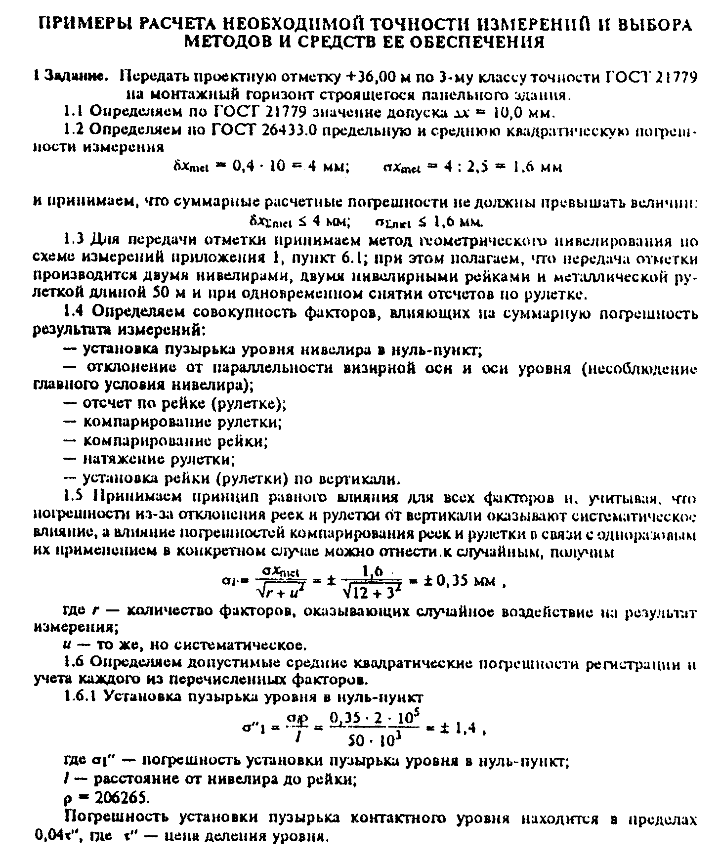

"Примеры расчета необходимой точности измерений и выбора методов и средств ее обеспечения" (п.п. 1 - 1.6.1 (начало))
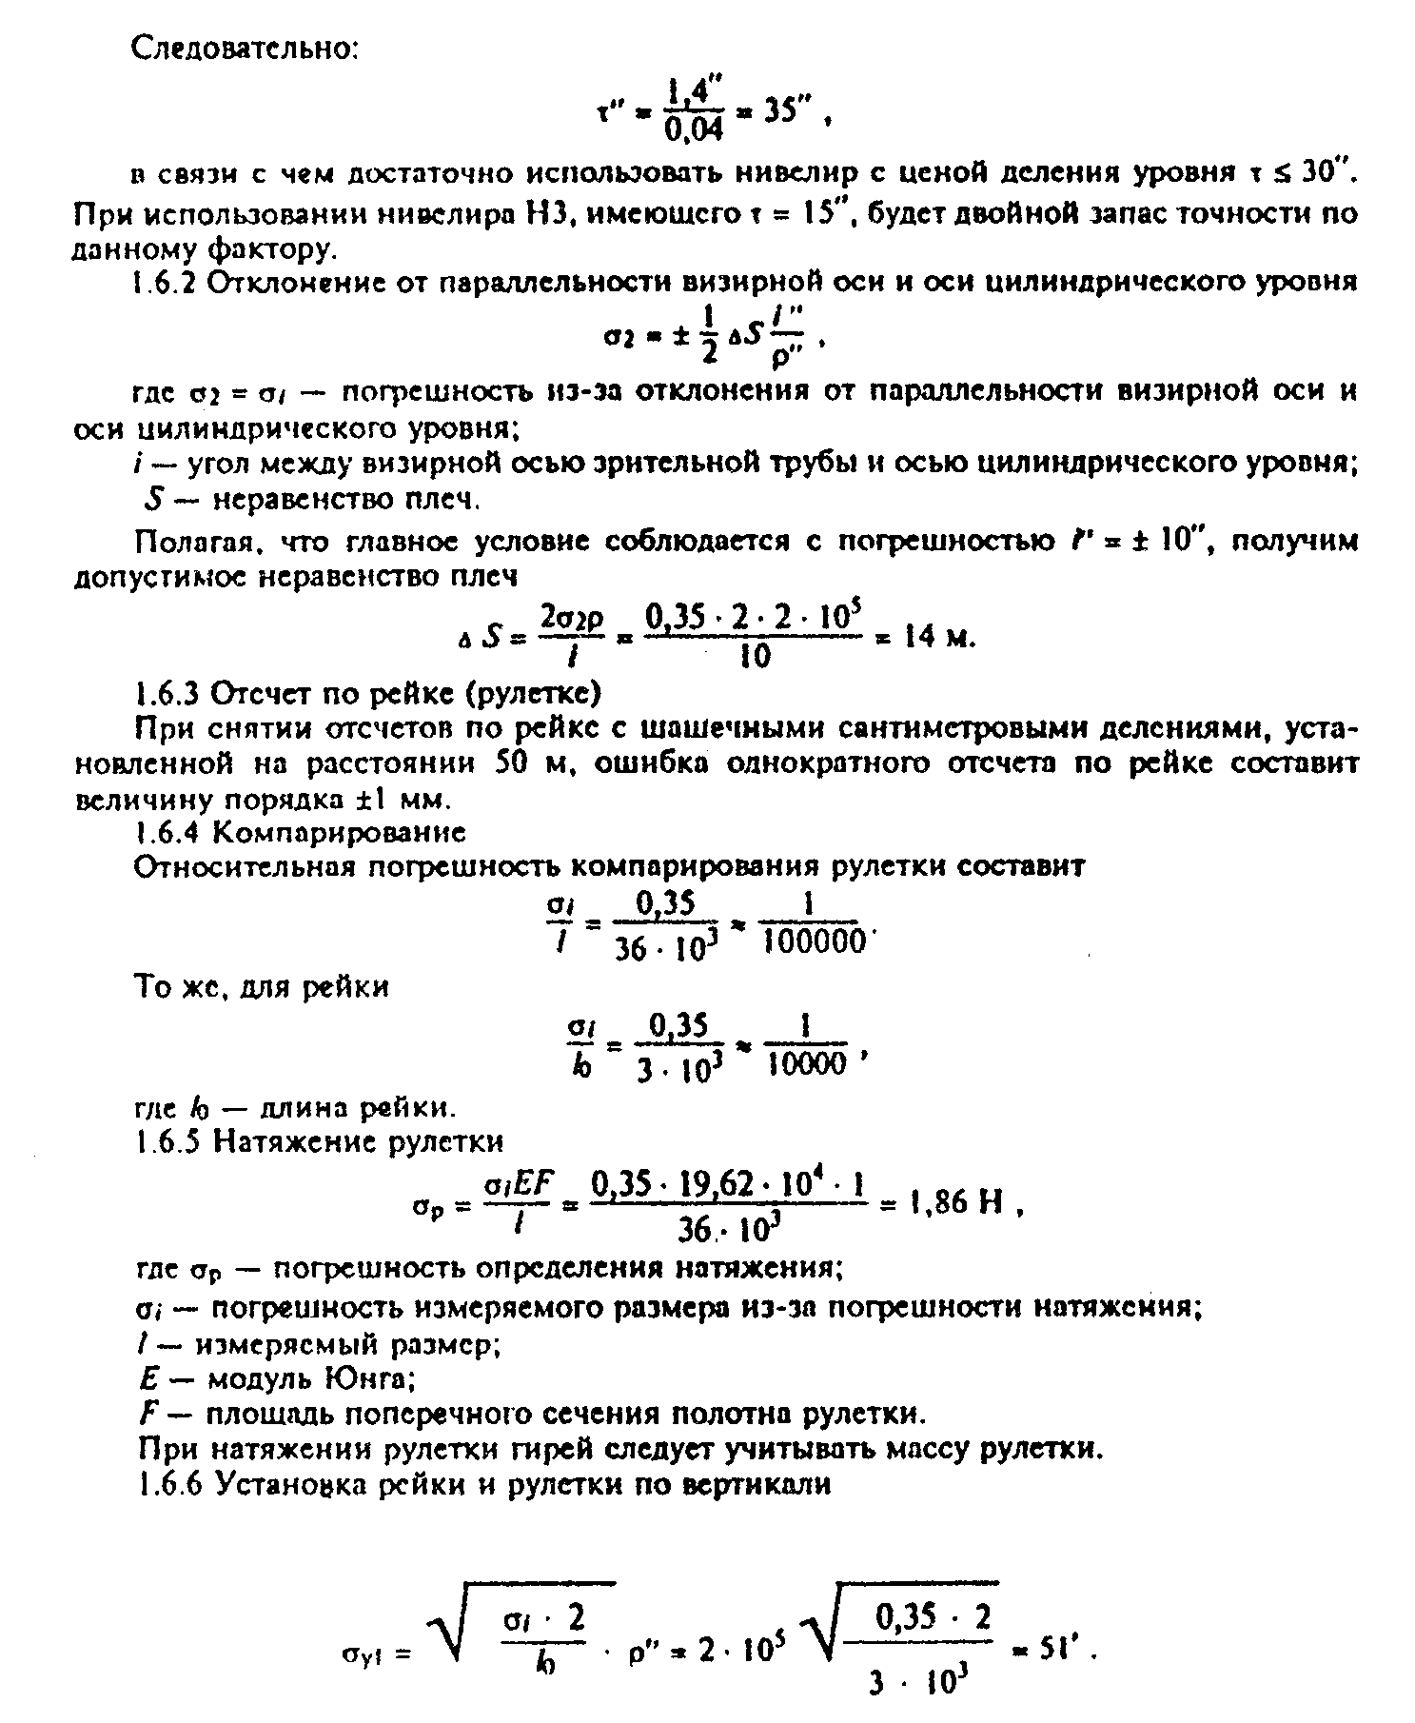

"Примеры расчета необходимой точности измерений и выбора методов и средств ее обеспечения" (п.п. 1.6.1 (окончание) - 1.6.6 (начало))
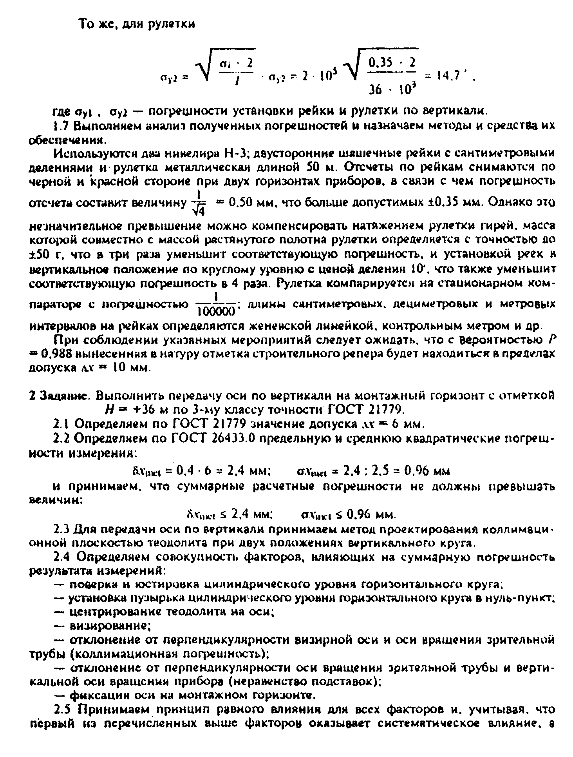

"Примеры расчета необходимой точности измерений и выбора методов и средств ее обеспечения" (п.п. 1.6.6 (окончание) - 2.5 (начало))
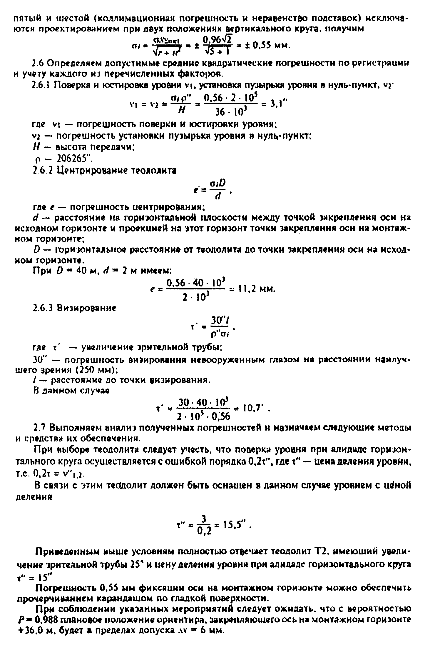

"Примеры расчета необходимой точности измерений и выбора методов и средств ее обеспечения" (п.п. 2.5 (окончание)-2.7)

Примеры расчета необходимой точности измерений и выбора методов и средств
ее обеспечения

1. Задание. Передать проектную отметку +36,00 м по 3-му классу точности
ГОСТ 21779 на монтажный горизонт строящегося панельного
здания.

1.1. Определяем по ГОСТ 21779 значение допуска Дельта х = 10,0 мм.
1.2. Определяем по ГОСТ 26433.0 предельную и среднюю квадратическую погрешности измерения

дельта х = 0,4 х 10 = 4 мм; сигма х = 4 : 2,5 = 1,6 мм
met met

и принимаем, что суммарные расчетные погрешности не должны превышать величин:

дельта х <= 4 мм; сигма <= 1,6 мм.
сумма(met) сумма(met)

1.3. Для передачи отметки принимаем метод геометрического нивелирования по схеме измерений приложения 1, пункт 6.1; при этом полагаем, что передача отметки производится двумя нивелирами, двумя нивелирными рейками и металлической рулеткой длиной 50 м и при одновременном снятии отсчетов по рулетке.
1.4. Определяем совокупность факторов, влияющих на суммарную погрешность результата измерений:
- установка пузырька уровня нивелира в нуль-пункт;
- отклонение от параллельности визирной оси и оси уровня (несоблюдение главного условия нивелира);
- отсчет по рейке (рулетке);
- компарирование рулетки;
- компарирование рейки;
- натяжение рулетки;
- установка рейки (рулетки) по вертикали.
1.5. Принимаем принцип равного влияния для всех факторов и, учитывая, что погрешности из-за отклонения реек и рулетки от вертикали оказывают систематическое влияние, а влияние погрешностей компарирования реек и рулетки в связи с одноразовым их применением в конкретном случае можно отнести к случайным, получим

сигма х 1,6
met
сигма = ──────────────── = +- ───────────────── = +- 0,35 мм,
i 2 2
кв.корень(r+ u ) кв.корень(12 + 3 )

где r - количество факторов, оказывающих случайное воздействие на
результат измерения;
u - то же, но систематическое.

1.6. Определяем допустимые средние квадратические погрешности регистрации и учета каждого из перечисленных факторов.
1.6.1. Установка пузырька уровня в нуль-пункт

(сигма ро) 5
i 0,35 х 2 х 10
сигма'' = ─────────── = ────────────── = +- 1,4 ,
1 l 3
50 х 10

где сигма'' - погрешность установки пузырька уровня в нуль-пункт;
1
l - расстояние от нивелира до рейки;
ро = 206265.

Погрешность установки пузырька контактного уровня находится в пределах 0,4 тау'', где тау'' - цена деления уровня.
Следовательно:

1,4''
тау'' = ────── = 35'',
0,04

в связи с чем достаточно использовать нивелир с ценой деления уровня тау <= 30''. При использовании нивелира Н3, имеющего тау = 15'', будет двойной запас точности по данному фактору.
1.6.2. Отклонение от параллельности визирной оси и оси цилиндрического уровня

1 i''
сигма = +- ─── Дельта S ────,
2 2 ро''
где сигма = сигма - погрешность из-за отклонения от параллельности
2 1 визирной оси и оси цилиндрического уровня;
i - угол между визирной осью зрительной трубы и осью
цилиндрического уровня;
S - неравенство плеч.

Полагая, что главное условие соблюдается с погрешностью i'' = +- 10'', получим допустимое неравенство плеч

2сигма ро 5
2 0,35 х 2 х 2 х 10
Дельта S = ─────────── = ─────────────────── = 14 м.
i 10

1.6.3. Отсчет по рейке (рулетке)
При снятии отсчетов по рейке с шашечными сантиметровыми делениями, установленной на расстоянии 50 м, ошибка однократного отсчета по рейке составит величину порядка +-1 мм.
1.6.4. Компарирование
Относительная погрешность компарирования рулетки составит

сигма 0,35
i 1
─────── = ───────── приблизительно равно ──────── .
l 3 100000
36 х 10
То же, для рейки

сигма 0,35
i 1
────── = ────────── приблизительно равно ────── ,
l 3 10000
0 3 х 10

где l - длина рейки.
0

1.6.5. Натяжение рулетки

сигма EF 4
i 0,35 х 19,62 х 10 х 1
сигма = ────────── = ──────────────────────── = 1,86Н,
ро l 3
36 х 10

где сигма - погрешность определения натяжения;
ро
сигма - погрешность измеряемого размера из-за погрешности
i
натяжения;
l - измеряемый размер;
E - модуль Юнга;
F - площадь поперечного сечения полотна рулетки.

При натяжении рулетки гирей следует учитывать массу рулетки.
1.6.6. Установка рейки и рулетки по вертикали

сигма х 2
i
сигма = кв.корень (───────────) х ро'' =
у1 l
0

5 0,35 х 2
= 2 х 10 кв.корень (─────────) = 51'.
3
3 х 10

То же, для рулетки

сигма х 2
i
сигма = кв.корень(────────────) х сигма =
у2 l у2

5 0,35 х 2
= 2 х 10 х кв.корень(──────────) = 14,7' ,
3
36 х 10

где сигма , сигма - погрешности установки рейки и рулетки по
у1 у2
вертикали.

1.7. Выполняем анализ полученных погрешностей и назначаем методы и средства их обеспечения.
Используются два нивелира Н-3; двусторонние шашечные рейки с сантиметровыми делениями и рулетка металлическая длиной 50 м. Отсчеты по рейкам снимаются по черной и красной стороне при двух горизонтах приборов, в связи с чем погрешность отсчета составит величину 1/кв.корень (4) = 0,50 мм, что больше допустимых +-0,35 мм. Однако это незначительное превышение можно компенсировать натяжением рулетки гирей, масса которой совместно с массой растянутого полотна рулетки определяется с точностью до +-50 г, что в три раза уменьшит соответствующую погрешность, и установкой реек в вертикальное положение по круглому уровню с ценой деления 10', что также уменьшит соответствующую погрешность в 4 раза. Рулетка компарируется на стационарном компараторе с погрешностью 1/100000; длины сантиметровых, дециметровых и метровых интервалов на рейках определяются женевской линейкой, контрольным метром и др.
При соблюдении указанных мероприятий следует ожидать, что с вероятностью ро = 0,988 вынесенная в натуру отметка строительного репера будет находиться в пределах допуска Дельта х = 10 мм.

2. Задание. Выполнить передачу оси по вертикали на монтажный горизонт с
отметкой Н = +36 м по 3-му классу точности ГОСТ 21779.

2.1. Определяем по ГОСТ 21779 значение допуска Дельта х = 6 мм.
2.2. Определяем по ГОСТ 26433.0 предельную и среднюю квадратические погрешности измерения:

дельта х = 0,4 х 6 = 2,4 мм; дельта х = 2,4 : 2,5 = 0,96 мм
met met

и принимаем, что суммарные расчетные погрешности не должны превышать величин:

дельта х <= 2,4 мм; дельта х <= 0,96 мм.
met met

2.3. Для передачи оси по вертикали принимаем метод проектирования коллимационной плоскостью теодолита при двух положениях вертикального круга.
2.4. Определяем совокупность факторов, влияющих на суммарную погрешность результата измерений:
- поверка и юстировка цилиндрического уровня горизонтального круга;
- установка пузырька цилиндрического уровня горизонтального круга в нуль-пункт;
- центрирование теодолита на оси;
- визирование;
- отклонение от перпендикулярности визирной оси и оси вращения зрительной трубы (коллимационная погрешность);
- отклонение от перпендикулярности оси вращения зрительной трубы и вертикальной оси вращения прибора (неравенство подставок);
- фиксация оси на монтажном горизонте.
2.5. Принимаем принцип равного влияния для всех факторов и, учитывая, что первый из перечисленных выше факторов оказывает систематическое влияние, а пятый и шестой (коллимационная погрешность и неравенство подставок) исключаются проектированием при двух положениях вертикального круга, получим

сигма х
сумма(met) 0,96 х кв.корень(2)
сигма = ─────────────────── = +- ──────────────────── = +- 0,55 мм.
i 2 кв.корень(5 + l)
кв.корень(r + lr )

2.6. Определяем допустимые средние квадратические погрешности по регистрации и учету каждого из перечисленных факторов.
2.6.1. Поверка и юстировка уровня ню_1, установка пузырька уровня в нуль-пункт, ню_2:

сигма ро'' 5
i 0,56 х 2 х 10
ню = ню = ───────────── = ──────────────── = 3,1''.
1 2 Н 3
36 х 10

где ню - погрешность поверки и юстировки уровня;
1
ню - погрешность установки пузырька уровня в нуль-пункт;
2
Н - высота передачи;
ро - 206265''.

2.6.2. Центрирование теодолита

сигма D
i
e = ───────────,
d

где e - погрешность центрирования;
d - расстояние на горизонтальной плоскости между точкой
закрепления оси на исходном горизонте и проекцией на этот
горизонт точки закрепления оси на монтажном горизонте;
D - горизонтальное расстояние от теодолита до точки закрепления
оси на исходном горизонте.

При D = 40 м, d = 2 м имеем:

3
0,56 х 40 х 10
e = ──────────────── = 11,2 мм.
3
2 х 10

2.6.3. Визирование

30'' l
тау' = ─────────────,
ро'' сигма
i

где тау' - увеличение зрительной трубы;
30'' - погрешность визирования невооруженным глазом на расстоянии
наилучшего зрения (250 мм);
l - расстояние до точки визирования.

В данном случае

3
30 х 40 х 10
тау'= ──────────────── = 10,7'.
5
2 х 10 х 0,56

2.7. Выполняем анализ полученных погрешностей и назначаем следующие методы и средства их обеспечения.
При выборе теодолита следует учесть, что поверка уровня при алидаде горизонтального круга осуществляется с ошибкой порядка 0,2 тау'', где тау''- цена деления уровня, т.е. 0,2 тау = ню''_1,2.
В связи с этим теодолит должен быть оснащен в данном случае уровнем с ценой деления

3
тау'' = ───── = 15,5''.
0,2

Приведенным выше условиям полностью отвечает теодолит Т2, имеющий увеличение зрительной трубы 25'' и цену деления уровня при алидаде горизонтального круга тау'' = 15''.
Погрешность 0,55 мм фиксации оси на монтажном горизонте можно обеспечить прочерчиванием карандашом по гладкой поверхности.
При соблюдении указанных мероприятий следует ожидать, что с вероятностью ро = 0,988 плановое положение ориентира, закрепляющего ось на монтажном горизонте +36,0 м, будет в пределах допуска Дельта х = 6 мм.

